

ກະຊວງສຶກສາທິການ ແລະ ກິລາ
ກົມອາຊີວະສຶກສາ
ວິທະຍາໄລ ບີຊີທີ ເພື່ອການສຶກສາດ້ານໄອທີ
ບົດໂຄງການຈົບຊັ້ນ ອະນຸປະລິນຍາຕຣີ

ຫົວຂໍ້: ລະບົບຈັດການຫໍພັກບີຊີທີ
ກໍລະນີສຶກສາ: ຈັດການຫໍພັກບີຊີທີ

ພາກວິຊາ: ເຕັກໂນໂລຊີຂໍ້ມູນຂ່າວສານ ແລະ ການສື່ສານ
ສາຂາວິຊາ: ວິທະຍາສາດຄອມພິວເຕີ ແລະ ວິສາວະກຳຊອບແວ

ສະເໜີໂດຍ:

ສົກຮຽນ 2025 - 2026
ຄໍານໍາ
ບົດໂຄງການຈົບຊັ້ນນີ້ ແມ່ນໄດ້ສ້າງຂື້ນໃນສົກຮຽນ 2025 – 2026 ເພື່ອເປັນໂຄງການຈົບຊັ້ນ ອະນຸປະລິນ ຍາຕຣີ ໃນພາກວິຊາ: ເຕັກໂນໂລຊີ ຂໍ້ມູນຂ່າວສານ ແລະ ການສື່ສານ ສາຂາ: ວິທະຍາສາດຄອມພິວເຕີ ແລະ ວິສະວະກາ ຊອບແວ ພວກຂ້າພະເຈົ້າໄດ້ເລືອກຫົວຂໍ້ ລະບົບບໍລິຫານຫໍພັກນັກສືກສາບິຊີທີ ມາພັດທະນາເປັນບົດໂຄງການຈົບຊັ້ນ ຍ້ອນມີຄວາມສົນໃຈໃນການບໍລິຫານລະບົບ ຫໍພັກຫຼືຫ້ອງແຖວ ແລະ ຢາກໃຫ້ລະບົບບໍລິຫານນັ້ນທັນສະໄຫມຂຶ້ນກວ່າເກົ່າໂດຍນໍາໃຊ້ລະບົບຊອບແວໃນການບໍລິຫານເພື່ອຄວາມສະດວກສະບາຍໃຫ້ແກ່ຜູ້ບໍລິຫານຫໍພັກຫຼືເຈົ້າຂອງກິດຈະການ.
ລະບົບທົ່ວໄປແມ່ນຍັງບໍ່ທັນມີລະບົບຊອບແວທີ່ທັນສະໄຫມມານໍາໃຊ້ໃນການບໍລິຫານ ແລະ ຍັງອາໄສ Excel ໃນການບໍລິຫານຫໍພັກ ເຊິ່ງອາດມີຄວາມຜິດພາດເນື່ອງຈາກບາງຄັ້ງຄາວອາດເກັບກໍາຂໍ້ມູນໄດ້ບໍລະອຽດພໍ.ໃນປັດຈຸບັນເຫັນວ່າມີຄວາມຫຍຸ້ງຍາກຫຼາຍຈຶ່ງໄດ້ນໍາເອົາລະບົບບໍລິຫານຫໍພັກ ມາພັດທະນາເປັນ ລະບົບຊອບແວໃຫ້ທັນສະໄຫມ ເພື່ອມາບໍລິຫານຫໍພັກ ໃຫ້ມີຄວາມສະດວກສະບາຍງ່າຍຕໍ່ການບໍລິຫານ ເກັບຂໍ້ມູນໄດ້ລະອຽດ ແລະສາມາດໃຊ້ງານໄດ້ຢ່າງວ່ອງໄວ.
ລະບົບທີ່ພວກເຮົານໍາມາພັດທະນາ ສາມາດເກັບກໍາຂໍ້ມູນໄດ້ລະອຽດ ມີການບັນທຶກຂໍ້ມູນ, ການລາຍງານຂໍ້ມູນ ຢ່າງລະອຽດ, ສະຫຼຸບລາຍຮັບ-ລາຍຈ່າຍໄດ້ ໂດຍສາມາດສະແດງເປັນ ປະຈໍາວັນ, ປະຈໍາເດືອນ, ປະຈໍາປີ ແລະ ຍັງ ສາມາດຄົ້ນຫາຂໍ້ມູນຂອງຫ້ອງພັກໃນແຕ່ລະຕືກ ໄດ້ຢ່າງລະອຽດ ເຊີງສ້າງຄວາມສະດວກສະບາຍໃຫ້ແກ່ການບໍລິຫານ.
ເຖິງຢ່າງໃດກໍຕາມບົດໂຄງການຈົບຊັ້ນອະນຸປະລິນຍາຕຣີເຫຼັ້ມນີ້, ຈະເປັນປະໂຫຍດຕໍ່ຜູ້ອ່ານ ແລະ ຜູ້ອ່ານ ສາມາດນໍາໃຊ້ລະບົບຊອບແວໄດ້ງ່າຍຂຶ້ນດ້ວຍຕົນເອງ. ຖ້າຫາກທ່ານຜູ້ອ່ານພົບຂໍ້ຕົກບົກຜ່ອງພິດພາດ ຫຼື ມີຂໍ້ຄິດເຫັນປະການໃດທ່ານສາມາດຕໍານິຕິຊົມໄດ້ໂດຍການຮຽກຮ້ອງມາຍັງທີມງານຂອງພວກເຮົາ ແລະ ຫວັງຢ່າງຍິ່ງວ່າບົດໂຄງການຈົບຊັ້ນເຫຼັ້ມນີ້ອາດເປັນຄູ່ມືອັນໜຶ່ງໄດ້ໃຫ້ແກ່ນັກສຶກສາລຸ້ນຕໍ່ໆໄປອີກດ້ວຍ.

ທີ່ ວິທະຍາໄລ ບີຊີທີ, ວັນທີ

ສາລະບານ
I. ພາກສະເໜີ 1
1.1. ປະຫວັດຄວາມເປັນມາ 1
1.2. ໜ້າທີ່ 1
1.3. ພາລາບົດບາດ 1
1.4. ໂຄ້ງຮ່າງການຈັດຕັ້ງ 1
1.5. ລະບົບບໍລິຫານໃນປັດຈຸບັນ 1
II. ລະບົບທີ່ນຳມາພັດທະນາ 1
2.1. ຈຸດເດັ່ນ 1
2.2. ການອອກແບບຖານຂໍ້ມູນ 2
2.2.1. ການອອກແບບຖານຂໍ້ມູນດ້ານແນວຄິດ (Conceptual Database Design) 2
2.2.2. ການອອກແບບຂໍ້ມູນດ້ານຕັກກະສາດ (Logical Database Design) 4
2.2.3. ການອອກແບບຖານຂໍ້ມູນດ້ານວັດຖຸ (Physical Database Design) 5
III. ການອອກແບບໂປຣແກມ ແລະ ການທຳງານ (Flowchart) 10
3.1. ສັນຍາລັກຂອງການທຳງານ (Flowchart) 10
3.2. ການອອກແບບໜ້າ ແລະ ການທຳງານ (Flowchart) 10
3.2.1. ແບບຟອມເຂົ້າສູ່ລະບົບ 10
3.2.2. ແບບຟອມພະນັກງານ 12
3.2.3. ແບບຟອມຕືກພັກ 13
3.2.4. ແບບຟອມຫ້ອງພັກ 14
3.2.5. ແບບຟອມປະຫວັດນັກສືກສາ 14
3.2.6. ແບບຟອມນັກສືກສາເຂົ້າພັກ 16
3.2.7. ແບບຟອມນັກສືກສາຍ້າຍອອກ 17
3.2.8. ແບບຟອມນັກສືກສາຈອງຫ້ອງພັກ 18
3.2.9. ແບບຟອມແຂວງ 18
3.2.10. ແບບຟອມເມືອງ 19
3.2.11. ແບບຟອມບ້ານ 20
IV. ຄູ່ມືການນຳໃຊ້ໂປຣແກມ 21
4.1. ການເຂົ້າຫາໂປຣແກມ 21
4.2. ໂປຣແກມເຂົ້າສູ່ລະບົບ ເພື່ອນຳໃຊ້ໂປຣແກມ 22
4.3. ໜ້າຫຼັກຂອງໂປຣແກມ ລ໋ອກອິນຜູ້ບໍລິຫານ 22
4.4. ຕືກພັກ 23
4.5. ຫ້ອງພັກ……………………………………………………………………………. 25
4.6. ປະຫວັດນັກສືກສາ 27
4.7. ນັກສືກສາ 29
4.8. ນັກສືກສາເຂົ້າພັກ 31
4.9. ນັກສືກສາຍ້າຍອອກ 33
4.10. ແຂວງ 35
4.11. ເມືອງ 37
4.12. ບ້ານ 39
4.13. ພະນັກງານ 41
4.14. ອອກຈາກລະບົ……………………………………………………………………. 43

ພາກສະເໜີ

ປະຫວັດຄວາມເປັນມາ
ຫໍພັກ ບິຊີທີ ສ້າງຕັ້ງຂື້ນໃນປີ ບ້ານໂນນສະຫວ່າງ ເມືອງ ວຽງຄຳ ແຂວງ ວຽງຈັນ

ໜ້າທີ່
- ຜູ້ບໍລິຫານ: ມີໜ້າທີ່ຮັບຜິດຊອບ ການເຄື່ອນໄຫວທຸກຢ່າງພາຍໃນຫໍພັກບໍ່ວ່ານັກສືກສາຈະເຂົ້າພັກ,ຍ້າຍອອກອອກ ແລະ ພະນັກງານຢູ່ໃນຄວາມຮັບຜິດຊອບຂອງຜູ້ບໍລິຫານ.
- ພະນັກງານ: ມີໜ້າທີ່ໃຫ້ບໍລະລິການນັກສືກສາພາຍໃນວິທະຍາໄລບິຊີທີ ທີ່ຈະເຂົ້າພັກຫໍ ແລະ ຮັບເງີນຈາກນັກສືກສາ

ພາລາບົດບາດ
- ພາລະບົດບາດຂອງຫໍພັກບິຊີທີ ແມ່ນສະໜອງຄວາມສະດວກສະບາຍໃນການພັກຢູ່ອາໃສຂອງນັກສືກສາທີ່ຈະມາສືກສາຮ່ຳຮຽນຢູ່ໃນວິທະຍາໄລ ບິຊີທີ

ໂຄ້ງຮ່າງການຈັດຕັ້ງ
ຜູ້ບໍລິຫານ
ພະນັກງານ

ລະບົບບໍລິຫານໃນປັດຈຸບັນ
- ນຳໃຊ້ Excel ໃນການບັນທືກເພື່ອເກັບກຳຂໍ້ມູນແບບງ່າຍ.
- ໃຊ້ເອກະສານໃນການຈົດບັນທືກ

ລະບົບທີ່ນຳມາພັດທະນາ

ຈຸດເດັ່ນ
- ມີລະບົບຖານຂໍ້ມູນ.
- ມີການບັນທືກຂໍ້ມູນຢ່າງເປັນຂັ້ນຕອນ.
- ຈັດການຂໍ້ມູນນັກສືກສາຢ່າງລະອຽດ
- ເກັບຂໍ້ມູນສ່ວນໂຕ,ທີ່ຢູ່,ຂໍ້ມູນການສືກສາ,ເບີໂທ,ກຳນົດພາກຮຽນ,ປີຮຽນ
- ລະບົບຈອງຫ້ອງພັກ
- ນັກຮຽນສາມາດຈອງຫ້ອງພັກໄດ້ຕາມປະເພດຫ້ອງ(A,B,C)
- ລະບົບຄຳນວນລາຄາຕາມຈຳນວນປີພັກທັນທີ
- ມີລາຍລະອຽດສະຖານະການຈອງ
- ຕິດຕາມການເຂົ້າ-ອອກຫ້ອງພັກ
- ສາມາດບັນທືກການເຂົ້າຢູ່ຫ້ອງ ແລະ ວັນທີອອກ
- ຊ່ວຍກວດສອບຫ້ອງທີ່ວ່າງ ຫຼື ຖືກຈອງ
- ການຄວບຄຸມຫ້ອງແລະລາຄາຫ້ອງແບບຢືດຫຍຸ່ນ
- ສາມາດເພີ່ມແກ້ໄຂຫ້ອງ,ແບ່ງປະເພດຫ້ອງໄດ້
- ປັບລາຄາຕໍ່ປີໄດ້ຕາມແຕ່ລະປະເພດຫ້ອງ
- ຄວບຄຸມຜູ້ໃຊ້ງານແລະຄວາມປອດໄພ
- ລະບົບມີການແບ່ງສິດ(admin-user)
- ລະຫັດຜ່ານຖືກເກັບແບບເຂົ້າລະຫັດ(hash)ປອດໄພ
- ແຕ່ລະການຈັດການຈະຖືກບັນທືກວ່າຜູ້ໃດເຂົ້ານຳໃຊ້ລະບົບ
- ເອົາໄປຂະຫຍາຍໃຊ້ງານຕໍ່ໄດ້ງ່າຍ
- ໂຄ້ງຮ່າງຖານຂໍ້ມູນແບ່ງຕາຕະລາງຊັດເຈນ
- ນຳໄປພັດທະນາໃຫ້ຮອງຮັບ:ຊຳລະເງີນຜ່ານລະບົບທະນາຄານ,ສົ່ງແຈ້ງເຕືອນຜ່ານ SMS/LINE
- ລາຍງານຂໍ້ມູນທີ່ບັນທືກອອກມາສະແດງຜົນ.
- ລາຍງານຂໍ້ມູນຕືກ
- ລາຍງານຂໍ້ມູນນັກສືກເຂົ້າພັກ
- ລາຍງານຂໍ້ມູນປະຫວັດນັກສືກສາ
- ລາຍງານຂໍ້ມູນພະນັກງານຍ້າຍອອກ
- ລາຍງານຂໍ້ມູນນັກສືກສາຈອງຫ້ອງພັກ
- ລາຍງານຂໍ້ມູນນັກສືກສາຍ້າຍອອກ
- ລາຍງານຂໍ້ມູນແຂວງ,ເມືອງ,ບ້ານ
- ລາຍງານຂໍ້ມູນຜູ້ນຳໃຊ້ລະບົບ
- ແກ້ໄຂ ຂໍ້ມູນໃນລະບົບ
- ສາມາດຄົ້ນຫາຂໍ້ມູນຫ້ອງພັກໄດ້
- ສາມາດສະຫຼຸບນັກສືກສາເຂົ້າພັກ ປະຈຳວັນ,ປະຈຳອາທິດ,ປະຈຳເດືອນ,ປະຈຳປີ
- ສາມາດສະຫຼຸບນັກສືກສາຍ້າຍອອກ ປະຈຳວັນ,ປະຈຳອາທິດ,ປະຈຳເດືອນ,ປະຈຳປີ
- ສາມາດເບີ່ງຂໍ້ມູນນັກສືກສາເຂົ້າພັກ,ຍ້າຍອອກ,ຫຼືຈອງຫ້ອງພັກໄດ້
- ສາມາດສະຫຼຸບລາຍຮັບ,ປະຈຳວັນ,ປະຈຳອາທິດ,ປະຈຳເດືອນ,ປະຈຳປີໄດ້.

ການອອກແບບຖານຂໍ້ມູນ

ການອອກແບບຖານຂໍ້ມູນດ້ານແນວຄິດ (Conceptual Database Design)
ຈາກຂະບວນການເກັບກຳຂໍ້ມູນ ພົບວ່າ ໃນຫໍພັກ BCT ໄດ້ມີການແບ່ງພື້ນທີ່ອອກເປັນໂຊນ ຫຼືຕືກຕ່າງໆ (ເຊັ່ນ A, B, C ແລະອື່ນໆ) ໂດຍແຕ່ລະຫ້ອງຈະມີເລກຫ້ອງກຳກັບໄວ້ແຈ້ງໃຫ້ຊັດເຈນເພື່ອງ່າຍຕໍ່ການຄົ້ນຫາ ແລະຈັດການຂໍ້ມູນນັກສຶກສາໄດ້ຢ່າງມີປະສິດທິພາບ.
ລະບົບໄດ້ກຳນົດເງື່ອນໄຂວ່າແຕ່ລະຫ້ອງສາມາດໃຫ້ນັກສຶກສາພັກຢູ່ໄດ້ບໍ່ເກີນ 5 ຄົນ ເພື່ອປ້ອງກັນຄວາມແອອັດ ແລະ ຮັກສາຄວາມປອດໄພ ລວມທັງອໍານວຍຄວາມສະດວກໃນການກວດສອບ ແລະຄວບຄຸມ.
ການອອກແບບຖານຂໍ້ມູນທີ່ໃຊ້ໃນລະບົບນີ້ ໄດ້ຈັດໂຄງສ້າງຂໍ້ມູນຢ່າງປະສິດທິພາບ ໂດຍແຍກແຕ່ລະອົງປະກອບຂອງຂໍ້ມູນໃຫ້ແຈ້ງເຈນ ສາມາດນຳໄປຂະຫຍາຍໃນອະນາຄົດ ແລະ ລົງລະບົບຈິງໄດ້ທັນທີ.
- ຕາຕະລາງບັນທືກ ຂໍ້ມູນພະນັກງານ: ລະຫັດພະນັກງານ,ຊື່,ນາມສະກຸນ,ເພດ,ວັນເດືອນປີເກີດ,ຊື່ຜູ້ໃຊ້ງານ,ລະຫັດຜ່ານ,ເບີໂທ,ແຂວງ,ເມືອງ,ບ້ານ,ສະຖານະ,ຮູບພາບ.
- ຕາຕະລາງບັນທືກ ຕືກພັກ: ລະຫັດຕືກ,ຊື່ຕືກ.
- ຕາຕະລາງບັນທືກ ຫ້ອງພັກ: ລະຫັດຫ້ອງ,ຊື່ຫ້ອງ.
- ຕາຕະລາງບັນທືກ ປະຫັດນັກສືກສາ: ລະຫັດນັກສືກສາ,ຊື່,ນາມສະກຸນ,ເພດ,ວັນເດືອນປີເກີດ,ເບີໂທ,ແຂວງ,ເມືອງ,ບ້ານ,ພາກຮຽນ,ປີຮຽນ,ໝາຍເຫດ.
- ຕາຕະລາງບັນທືກ ປະຫວັດນັກສືກສາເຂົ້າພັກ: ລະຫັດນັກສືກສາ,ຊື່,ນາມສະກຸນ,ເພດ,ວັນເດືອນປີເກີດ,ເລືອກຕືກ,ເລືອກຫ້ອງພັກ,ວັນເດືອນປີເຂົ້າພັກ,ລາຄາຫ້ອງພັກ,ຈຳນວນປີເຂົ້າພັກ,ລວມເປັນເງີນ,ໝາຍເຫດ.
- ຕາຕະລາງບັນທືກ ນັກສາສືກຍ້າຍອອກ: ລະຫັດນັກສືກສາ,ວັນເດືອນປີຍ້າຍອອກ,ໝາຍເຫດ
- ຕາຕະລາງບັນທືກ ຈອງຫ້ອງພັກ: ລະຫັດນັກສືກສາ,ຕືກພັກ,ຫ້ອງພັກ,ວັນເດືອນປີຈອງ,ລາຄາຫ້ອງພັກ,ຈຳນວນປີເຂົ້າພັກ,ລວມເປັນເງີນ,ໝາຍເຫດ
- ຕາຕະລາງບັນທືກ ແຂວງ: ລະຫັດແຂວງ,ຊື່ແຂວງ
- ຕາຕະລາງບັນທືກ ເມືອງ: ລະຫັດເມືອງ,ເລືອກແຂວງ,ຊື່ເມືອງ
- ຕາຕະລາງບັນທືກ ບ້ານ: ລະຫັດບ້ານ,ເລືອກເມືອງ,ຊື່ບ້ານ

ປະຫວັດນັກສາສາ
ນັກສືກສາເຂົ້າພັກ
ແຂວງ

ຕືກພັກ
ນັກສາຍ້າຍອອກ
ເມືອງ

ນັກສາຈອງຫ້ອງພັກ
ຫ້ອງພັກ
ບ້ານ

ພະນັກງານ

ອອກແບບຖານຂໍ້ມູນດ້ານແນວຄິດ

ການອອກແບບຂໍ້ມູນດ້ານຕັກກະສາດ (Logical Database Design)
- ຕາຕະລາງເກັບກຳ ຂໍ້ມູນພະນັກງານ ສ້າງຂື້ນເພື່ອເກັບກຳຂໍ້ມູນຂອງພະນັກງານທີ່ຢູ່ພາຍໃນຫໍພັກບິຊີທີ ຕາຕະລາງນີ້ຈະເຊື່ອມໂຍງກັບ ຕາຕະລາງຕືກພັກ,ຕາຕະລາງຫ້ອງພັກ,ຕາຕະລາງປະຫວັດນັກສືກສາ,ຕາຕະລາງນັກສືກສາເຂົ້າພັກ,ຕາຕະລາງນັກສືກສາຍ້າຍອອກ,ຕາຕະລາງນັກສືກສາຈອງຫ້ອງພັກ,ຕາຕະລາງແຂວງ,ຕາຕະລາງເມືອງ,ຕາຕະລາງບ້ານ.
- ຕາຕະລາງເກັບກຳ ຂໍ້ມູນຕືກ ສ້າງຂື້ນເພື່ອເກັບກຳຂໍ້ມູນຫ້ອງວ່າຢູ່ຕືກໃດ ຕາຕະລາງນີ້ຈະເຊື່ອມໂຍງກັບ ຕາຕະລາງຫ້ອງພັກ
- ຕາຕະລາງເກັບກຳ ຂໍ້ມູນປະຫວັດນັກສືກສາ ສ້າງຂື້ນເພື່ອເກັບກຳປະຫວັດນັກສືກສາທີ່ຈະເຈົ້າມາພັກ ຕາຕະລາງນີ້ຈະເຊື່ອມໂຍງກັບ ຕາຕະລາງນັກສືກສາເຂົ້າພັກ,ຕາຕະລາງນັກສືກສາຍ້າຍອອກ,ຕາຕະລາງນັກສືກສາຈອງຫ້ອງພັກ.
- ຕາຕະລາງເກັບກຳ ຂໍໍ້ມູນນັກສືກສາເຂົ້າພັກ ສ້າງຂື້ນມາເພື່ອເກັບກຳຂໍ້ມູນນັກສືກສາເຂົ້າພັກຢູ່ຕືກໃດ,ຢູ່ຫ້ອງໃດ ຕາຕະລາງນີ້ຈະເຊື່ອມໂຍງກັບ ຕາຕະລາງປະຫວັດນັກສືກສາ ຕາຕະລາງຕືກພັກ,ຕາຕະລາງຫ້ອງພັກ
- ຕາຕະລາງເກັບກຳ ຂໍ້ມູນນັກສືກສາຍາ້ຍອອກ ສ້າງຂື້ນເພື່ຶອເກັບກຳຂໍ້ມູນນັກສືກຍ້າຍອກກ ຕາຕະລາງນີ້ຈະເຊື່ອມໂຍງກັບ ຕາຕະລາງປະຫວັດນັກສືກສາ
- ຕາຕະລາງເກັບກຳ ຂໍ້ມູນການຈອງຫ້ອງພັກຂອງນັກສືກສາ ສ້າງຂື້ນມາເພື່່ອເກັບກຳຂໍ້ມູນນັກສືກສາທີ່ຈອງຫ້ອງພັກ ຕາຕະລາງນີ້ຈະເຊື່ອມໂຍງກັບ ຕາຕະລາງປະຫວັດນັກສືກສາ,ຕາຕະລາງຕືກພັກ,ຕາຕະລາງຫ້ອງພັກ.
- ຕາຕະລາງເກັບກຳ ຂໍ້ມູນແຂວງ ສ້າງຂື້ນເພື່ອເກັບກຳຂໍ້ມູນຂອງແຕ່ລະແຂວງ,ຕາຕະລາງນີ້ຈະເຊື່ອມໂຍງກັບ ຕາຕະລາງພະນັກງານ,ຕາຕະລາງເມືອງ.
- ຕາຕະລາງເກັບກຳ ຂໍ້ມູນເມືອງ ສ້າງຂື້ນເພື່ອເກັບກຳຂໍ້ມູນຂອງແຕ່ລະເມືອງ,ຕາຕະລາງນີ້ຈະເຊື່ອມໂຍງກັບ ຕາຕະລາງພະນັກງານ,ຕາຕະລາງບ້ານ
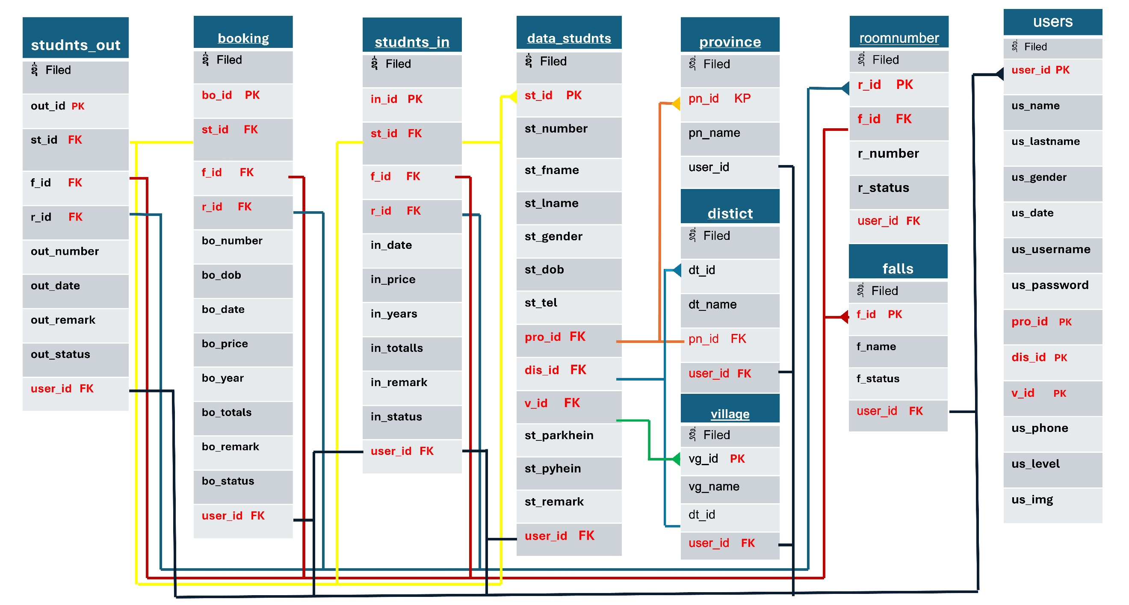
- ຕາຕະລາງເກັບກຳ ຂໍ້ມູນບ້ານ ສ້າງຂື້ນເພື່ອເກັບກຳຂໍ້ມູນຂອງແຕ່ລະບ້ານ,ຕາຕະລາງນີ້ຈະເຊື່ອມໂຍງກັບ ຕາຕະລາງພະນັກງານ

ການອອກແບບຖານຂໍ້ມູນດ້ານວັດຖຸ (Physical Database Design)
- ຕາຕະລາງເກັບກຳຂໍ້ມູນ ພະນັກງານ
- ຕາຕະລາງເກັບກຳຂໍ້ມູນ ຕືກພັກ
- ຕາຕະລາງເກັບກຳຂໍ້ມູນ ຫ້ອງພັກ
- ຕາຕະລາງເກັບກຳຂໍ້ມູນ ປະຫວັດພະນັກງານ
- ຕາຕະລາງເກັບກຳຂໍ້ມູນ ນັກສືກສາເຂົ້າພັກ
- ຕາຕະລາງເກັບກຳຂໍ້ມູນ ນັກສືກສາຍ້າຍອອກ
- ຕາຕະລາງເກັບກຳຂໍ້ມູນ ນັກສືກສາຈອງຫ້ອງພັກ
- ຕາຕະລາງເກັບກຳຂໍ້ມູນ ແຂວງ
- ຕາຕະລາງເກັບກຳຂໍ້ມູນ ເມືອງ
- ຕາຕະລາງເກັບກຳຂໍ້ມູນ ບ້ານ

ຕາຕະລາງ ພະນັກງານ
Item | Field Name | Data Type | Remark
 | User_id | Int(11) not null | ລະຫັດ
 | Us_name | Varchar(100) not null | ຊື່
 | Us_lastname | Varchar(100) not null | ນາມສະກຸນ
 | Us_gender | Varchar(10) not null | ເພດ
 | Us_date | Date not null | ວັນເດືອນປີເກີດ
 | Us_username | Varchar(50) not null | ຊື່ຜູ້ໃຊ້ງານ
 | Us_password | Varchar(50) not null | ລະຫັດຜ່ານ
 | Pro_id | Int(11) not null | ລະຫັດແຂວງ
 | Dis_id | Int(11) not null | ລະຫັດເມືອງ
 | V_id | Int(11) not null | ລະຫັດບ້ານ
 | Us_phone | Varchar(50) not null | ເບີໂທ
 | Us_level | Varchar(50) not null | ສະຖານະ
 | Us_img | Blob not null | ຮູບພາບ

- ຕາຕະລາງເກັບກຳຂໍ້ມູນພະນັກງານ ສ້າງຂື້ນເພື່ອເກັບກຳຂໍ້ມູນຂອງພະນັກງານ, ເຊີ່ງປະກອບມີ: ລະຫັດ,ຊື່,ນາມສະກຸນ,ເພດ,ວັນເດືອນປີເກີດ,ຊື່ຜູ້ໃຊ້ງານ,ລະຫັດຜ່ານ,ບ້ານ,ເມືອງ,ແຂວງ,ສະຖານະ,ເບີໂທ,ຮູບພາບ

ຕາຕະລາງ ຕືກພັກ
Item | Field Name | Data Type | Remark
 | F_id | Int(11) not null | ລະຫັດ
 | f_name | Varchar(50) not null | ຊື່ຕືກ
 | f_status | Int(1) not null | ສະຖານະ
 | User_id | Int(11) not null | ລະຫັດພະນັກງານ

ຕາຕະລາງເກັບກຳຂໍ້ມູນຕືກພັກ ສ້າງຂື້ນເພື່ອເກັບກຳຂໍ້ມູນຂອງຕືກພັກ, ເຊີ່ງປະກອບມີ: ລະຫັດຕືກ,ຊື່ຕືກ,ສະຖານະ,ລະຫັດພະນັກງານ

ຕາຕະລາງ ຫ້ອງພັກ
Item | Field Name | Data Type | Remark
 | R_id | Int(11) not null | ລະຫັດ
 | R_number | Varchar(100) not null | ຊື່ຫ້ອງພັກ
 | R_status | Int(1) not null | ສະຖານະ
 | User_id | Int(11) not null | ລະຫັດພະນັກງານ

- ຕາຕະລາງເກັບກຳຂໍ້ມູນຫ້ອງພັກ ສ້າງຂື້ນເພື່ອເກັບກຳຂໍ້ມູນຂອງຫ້ອງພັກ, ເຊີ່ງປະກອບມີ: ລະຫັດຫ້ອງພັກ,ຊື່ຫ້ອງພັກ,ສະຖານະ,ລະຫັດພະນັກງານ

ຕາຕະລາງ ປະຫວັດນັກສືກສາ
Item | Field Name | Data Type | Remark
 | St_id | Int(11) not null | ລະຫັດ
 | St_number | Varchar(100) not null | ຊື່
 | St_fname | Varchar(100) not null | ນາມສະກຸນ
 | St_lname | Int(11) not null | ເພດ
 | St_gender | Varchar(100) not null | ວັນເດືອນປີເກີດ
 | St_tel | Varchar(100) not null | ເບີໂທ
 | Pro_id | Int(11) not null | ລະຫັດແຂວງ
 | Dis_id | Int(11) not null | ລະຫັດເມືອງ
 | V_id | Int(11) not null | ລະຫັດບ້ານ
 | St_parkhein | Varchar(50) not null | ພາກຮຽນ
 | St_pyhein | Varchar(50) not null | ປີຮຽນ
 | St_remark | Varchar(100) not null | ສະຖານະ
 | User_id | Int(11) not null | ລະຫັດພະນັກງານ

- ຕາຕະລາງເກັບກຳຂໍ້ມູນປະຫວັດພະນັກງານ ສ້າງຂື້ນເພື່ອເກັບກຳຂໍ້ມູນຂອງປະຫວັດນັກສືກສາ, ເຊີ່ງປະກອບມີ: ລະຫັດນັກສືກສາ,ຊື່,ນາມສະກຸນ,ເພດ,ວັນເດືອນປີເກີດ,ເບີໂທ,ລະຫັດແຂວງ,ລະຫັດເມືອງ,ລະຫັດບ້ານ,ພາກຮຽນ,ປີຮຽນ,ສະຖານະ,ລະຫັດພະນັກງານ

ຕາຕະລາງ ນັກສືກສາເຂົ້າພັກ
Item | Field Name | Data Type | Remark
 | In_id | Int(11) not null | ລະຫັດ
 | St_id | Int(11) not null | ລະຫັດນັກສືກສາ
 | In_number | Varchar(200) not null | ເລກນັກສືກສາ
 | In_fname | Varchar(100) not null | ຊື່
 | In_lname | Varchar(100) not null | ນາມສະກຸນ
 | In_gender | Varchar(20) not null | ເພດ
 | F_id | Int(11) not null | ລະຫັດຕືກ
 | R_id | Int(11) not null | ລະຫັດຫ້ອງ
 | In_date | date not null | ວັນເດືອນປີເຂົ້າພັກ
 | In_price | Decimal(12,2) not null | ຄ່າຫ້ອງ
 | In_year | Int(1) not null | ປີເຂົ້າພັກ
 | In_totalls | Decimal(12,2) not null | ລວມເປັນເງີນ
 | In_remark | Varchar(200) not null | ໝາຍເຫດ
 | In_status | Int(1) not null | ສະຖານະ
 | User_id | Int(11) not null | ລະຫັດພະນັກງານ

- ຕາຕະລາງເກັບກຳຂໍ້ມູນປະຫວັດພະນັກງານ ສ້າງຂື້ນເພື່ອເກັບກຳຂໍ້ມູນນັກສືກສາເຂົ້າພັກ, ເຊີ່ງປະກອບມີ: ລະຫັດນັກສືກສາ,ເລກບັດປະຈຳໂຕນັກສືກສາ,ຊື່,ນາມສະກຸນ,ເພດ,ວັນເດືອນປີເຂົ້າພັກ,ລະຫັດຕືກ,ລະຫັດຫ້ອງພັກ,ລາຄາຫ້ອງພັກ,ຈຳນວນປີຮຽນ,ລວມເປັນເງີນ,ໝາຍເຫດ,ສະຖານະ,ລະຫັດພະນັກງານ
      - ຕາຕະລາງ ນັກສືກສາຍ້າຍອອກ
Item | Field Name | Data Type | Remark
 | Out_id | Int(11) not null | ລະຫັດ
 | St_id | Int(11) not null | ລະຫັດນັກສືກສາ
 | R_id | Int(11) not null | ເລກນັກສືກສາ
 | F_id | Int(11) not null | ລະຫັດຕືກ
 | Out_number | Varchar(200) not null | ລະຫັດຫ້ອງ
 | Out_fname | Varchar(100) not null | ຊື່
 | Out_lname | Varchar(100) not null | ນາມສະກຸນ
 | Out_date | date not null | ວັນເດືອນປີຍ້າຍອອກ
 | Out_remark | Varchar(200) not null | ໝາຍເຫດ
 | Out_status | Int(1) not null | ສະຖານະ
 | User_id | Int(11) not null | ລະຫັດພະນັກງານ

- ຕາຕະລາງເກັບກຳຂໍ້ມູນປະຫວັດພະນັກງານ ສ້າງຂື້ນເພື່ອເກັບກຳຂໍ້ມູນນັກສືກສາຍ້າຍອອກ, ເຊີ່ງປະກອບມີ: ລະຫັດນັກສືກສາ,ເລກບັດປະຈຳໂຕນັກສືກສາ,ຊື່,ນາມສະກຸນ,ເພດ,ວັນເດືອນຍ້າຍອອກ ໝາຍເຫດ,ສະຖານະ,ລະຫັດພະນັກງານ

ຕາຕະລາງ ນັກສືກສາຈອງຫ້ອງພັກ
Item | Field Name | Data Type | Remark
 | Bo_id | Int(11) not null | ລະຫັດ
 | St_id | Int(11) not null | ລະຫັດນັກສືກສາ
 | Bo_number | Varchar(200) not null | ເລກນັກສືກສາ
 | Bo_fname | Varchar(50) not null | ຊື່
 | Bo_lname | Varchar(50) not null | ນາມສະກຸນ
 | Bo_gender | Varchar(10) not null | ເພດ
 | Bo_dob | date not null | ວັນເດືອນປີເກີດ
 | F_id | Int(11) not null | ລະຫັດຕືກ
 | R_id | Int(11) not null | ລະຫັດຫ້ອງ
 | Bo_date | date not null | ວັນເດືອນປີຈອງ
 | Bo_price | Decimal(12,2) not null | ລາຄາຫ້ອງ
 | Bo_year | Int(1) not null | ຈຳນວນປີ
 | Bo_totalls | Decimal(12,2) not null | ລວມເປັນເງີນ
 | Bo_remark | Decimal(12,2) not null | ໝາຍເຫດ
 | Bo_status | Int(1) not null | ສະຖານະ
 | User_id | Int(11) not null | ລະຫັດພະນັກງານ
- ຕາຕະລາງເກັບກຳຂໍ້ມູນປະຫວັດພະນັກງານ ສ້າງຂື້ນເພື່ອເກັບກຳຂໍ້ມູນນັກສືກສາຈອງຫ້ອງພັກ, ເຊີ່ງປະກອບມີ: ລະຫັດນັກສືກສາ,ເລກບັດປະຈຳໂຕນັກສືກສາ,ຊື່,ນາມສະກຸນ,ເພດ,ວັນເດືອນປີຈອງ,ລາຄາຫ້ອງພັກ,ຈຳນວນວນປີ,ລວມເປັນເງີນ,ໝາຍເຫດ,ສະຖານະ,ລະຫັດພະນັກງານ

ຕາຕະລາງ ແຂວງ
Item | Field Name | Data Type | Remark
 | pro_id | Int(11) not null | ລະຫັດ
 | pro_name | Varchar(100) not null | ຊື່ແຂວງ
 | User_id | Int(11) not null | ລະຫັດພະນັກງານ
- ຕາຕະລາງເກັບກຳຂໍ້ມູນປະຫວັດພະນັກງານ ສ້າງຂື້ນເພື່ອເກັບກຳຂໍ້ມູນແຂວງ, ເຊີ່ງປະກອບມີ: ລະຫັດແຂວງ,ຊື່ແຂວງ,ລະຫັດພະນັກງານ

ຕາຕະລາງ ເມືອງ
Item | Field Name | Data Type | Remark
 | dis_id | Int(11) not null | ລະຫັດ
 | dis_name | Varchar(100) not null | ຊື່ເມືອງ
 | Pro_id | Int(11) not null | ລະຫັດແຂວງ
 | User_id | ລະຫັດພະນັກງານ | ລະຫັດພະນັກງານ
- ຕາຕະລາງເກັບກຳຂໍ້ມູນປະຫວັດພະນັກງານ ສ້າງຂື້ນເພື່ອເກັບກຳຂໍ້ມູນເມືອງ, ເຊີ່ງປະກອບມີ: ລະຫັດເມືອງ,ຊື່ເມືອງ,ລະຫັດພະນັກງານ

ຕາຕະລາງ ບ້ານ
Item | Field Name | Data Type | Remark
 | v_id | Int(11) not null | ລະຫັດ
 | Pro_id | Varchar(100) not null | ລະຫັດແຂວງ
 | Dis_id | Varchar(100) not null | ລະຫັດເມືອງ
 | V_name | Varchar(100) not null | ຊື່ບ້ານ
 | User_id | Int(11) not null | ລະຫັດພະນັກງານ
- ຕາຕະລາງເກັບກຳຂໍ້ມູນປະຫວັດພະນັກງານ ສ້າງຂື້ນເພື່ອເກັບກຳຂໍ້ມູນບ້ານ, ເຊີ່ງປະກອບມີ: ລະຫັດບ້ານ,ຊື່ບ້ານ,ຊື່ເມືອງ,ລະຫັດພະນັກງານ

ການອອກແບບໂປຣແກມ ແລະ ການທຳງານ (Flowchart)

ສັນຍາລັກຂອງການທຳງານ (Flowchart)
- ຟອມບັນທືກຂໍ້ມູນ ພະນັກງານ (users)
- ຟອມບັນທືກຂໍ້ມູນ ຕືກພັກ (falls)
- ຟອມບັນທືກຂໍ້ມູນ ຫ້ອງພັກ (roomnumber)
- ຟອມບັນທືກຂໍ້ມູນ ປະຫວັດພະນັກງານ (data_students)
- ຟອມບັນທືກຂໍ້ມູນ ນັກສືກສາເຂົ້າພັກ (students_in)
- ຟອມບັນທືກຂໍ້ມູນ ນັກສືກສາຍ້າຍອອກ (students_out)
- ຟອມບັນທືກຂໍ້ມູນ ນັກສືກສາຈອງຫ້ອງພັກ (booking)
- ຟອມບັນທືກຂໍ້ມູນ ແຂວງ (province)
- ຟອມບັນທືກມູນ ເມືອງ (district)
- ຟອມບັນທືກຂໍ້ມູນ ບ້ານ (village)

ການອອກແບບໜ້າ ແລະ ການທຳງານ (Flowchart)

ແບບຟອມເຂົ້າສູ່ລະບົບ
ແບບຟອມນີ້ສ້າງຂື້ນມາເພື່ອປ້ອນການຜູ້ບໍ່ຫວັງດີເຂົ້າໄປໃນລະບົບ ຜູ້ທີ່ມີສິດເທົ່ານັ້ນຈຶ່ງ
ສາມາດເຂົ້າໃຊ້ງານລະບົບໄດ້.

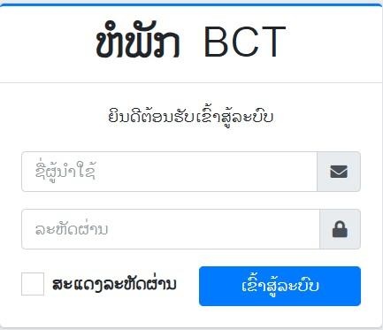

ຂັ້ນຕອນການທຳງານ (Flowchart) ຟອມເຂົ້າສູ່ລະບົບ
ເລີ່ມຕົ້ນ ຜູ້ນຳໃຊ້ເປີດຟອມຂຶ້ນມາ ຫຼັງຈາກນັ້ນປະກອບຂໍ້ມູນເພື່ອທຳການບັນທຶກຂໍ້ມູນ ໂດຍການປ້ອນຊື່ຜູ້ນຳໃຊ້ ແລ້ວທຳການບັນທຶກຂໍ້ມູນໂດຍການກົດປຸ່ມບັນທຶກ ໃນກໍລະນີ ທີ່ບໍ່ປ້ອນຂໍ້ມູນ ໃຫ້ຄົບ ຫຼື ບໍ່ຖືກຕ້ອງຕາມແບບຟອມ ໂປຣແກຣມຈະບອກໃຫ້ປ້ອນຂໍ້ມູນໃຫ້ຄົບກ່ອນ ແລ້ວຈຶ່ງເລີ່ມທຳການອີກຄັ້ງ.
ກວດສອບ
ເຂົ້າສູ່ລະບົບ
ສິ້ນສຸດ
ບໍ່ຄົບຖ້ວນ
ຖ້າຖືກຕ້ອງ ຫຼື ຄົບຖ້ວນ
ເລີ່ມຕົ້ນstart
ກະລຸນາປ້ອນ ຊື່ຜູ້ນຳໃຊ້
ກະລຸນາປ້ອນລະຫັດຜ່ານ

ແບບຟອມພະນັກງານ
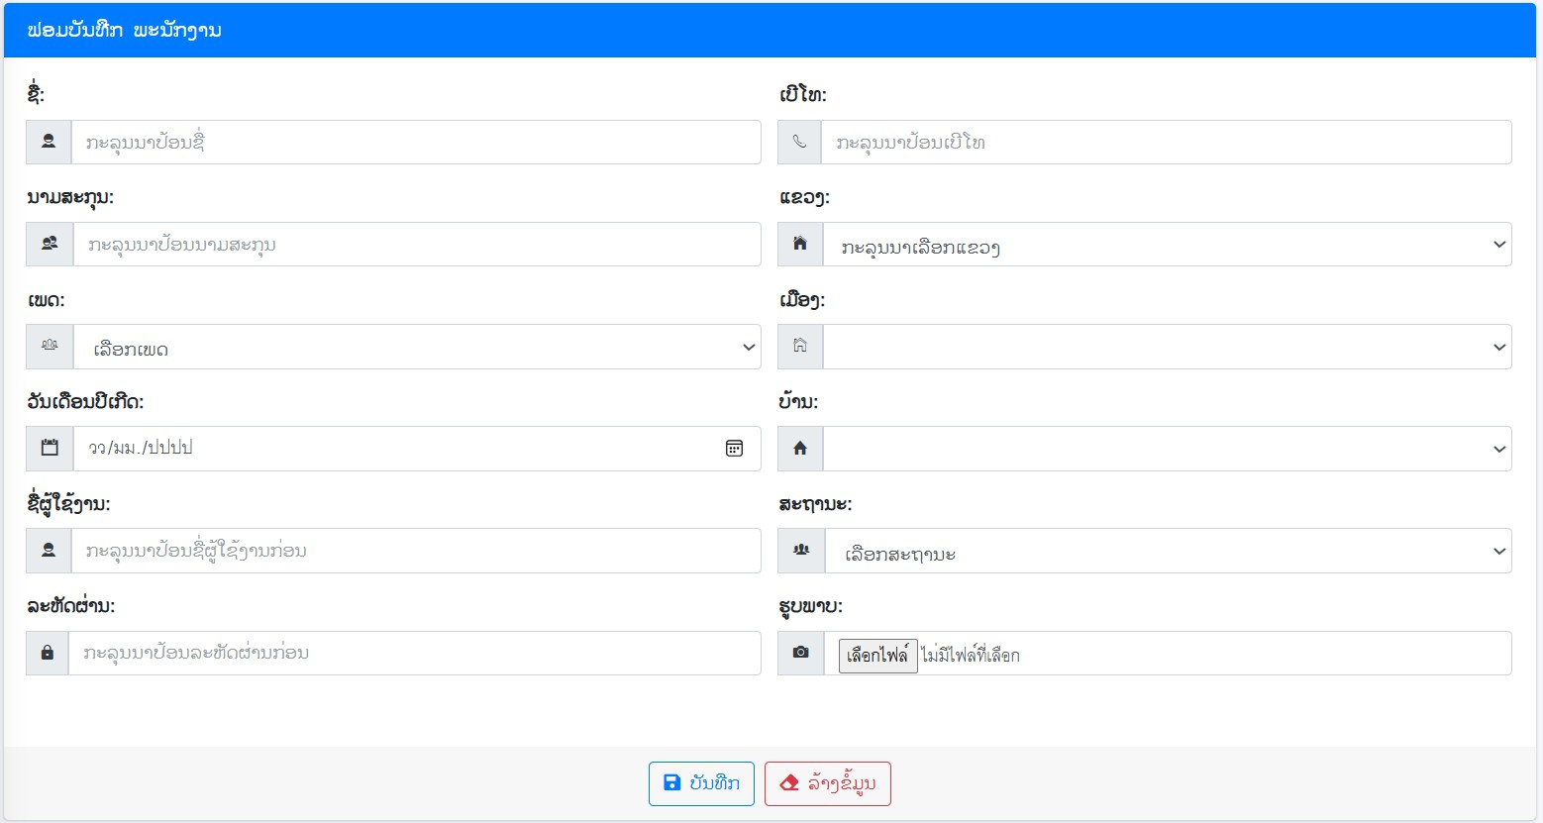
ແບບຟອມນີ້ສ້າງຂື້ນມາເພື່ອປ້ອນຂໍ້ມູນພະນັກງານ
ຂັ້ນຕອນການທຳງານ (Flowchart) ຟອມພະນັກງານ
ເລີ່ມຕົ້ນ ຊື່,ນາມສະກຸນ,ເພດ,ວັນເດືອນປີເກີດ,ຊື່ຜູ້ໃຊ້ງານ,ລະຫັດຜ່ານ,ເບີໂທ,ແຂວງ,ເມືອງ,ບ້ານ,ສະຖານະ,ຮູບພາບ ກົດບັນທືກໃນ ກໍລະນິ ທີ່ປ້ອນຂໍ້ມູນບໍ່ຄົບ ໂປຣແມກຈະບອກໃຫ້ປ້ອນຂໍ້ມູນໃຫ້ຄົບກ່ອນ ຖ້າຫາປ້ອນຂໍ້ມູນຄົບແລ້ວ ໂປຣແກມຈະກວດສອບເບີ່ງວ່າ ຂໍ້ມູນທີ່ປ້ອນນັ້ນຖືກຜິດ ຖ້າຸຖືກຈະເຂົ້າສູ່ລະບົບ ຖ້າຜິດ ແມ່ນຈະໄດ້ປ້ອນໃໝ່

ເລີ່ມຕົ້ນstart
ຊື່
ເບີໂທ

ແຂວງ
ນາມສະກຸນ
ເພດ
ວັນເດືອນປີເກີດ
ບໍ່ຄົບຖ້ວນ
ເມືອງ

ບ້ານ

ສະຖານະ
ຊື່ຜູ້ໃຊ້ງານ
ຮູບພາບ
ລະຫັດຜ່ານ

ກວດສອບ
ຖ້າຖືກຕ້ອງ ຫຼື ຄົບຖ້ວນ
ເຂົ້າສູ່ລະບົບ

ສິ້ນສຸດ

ແບບຟອມຕືກພັກ
ແບບຟອມນີ້ສ້າງຂື້ນມາເພື່ອປ້ອນຂໍ້ມູນຕືກພັກ

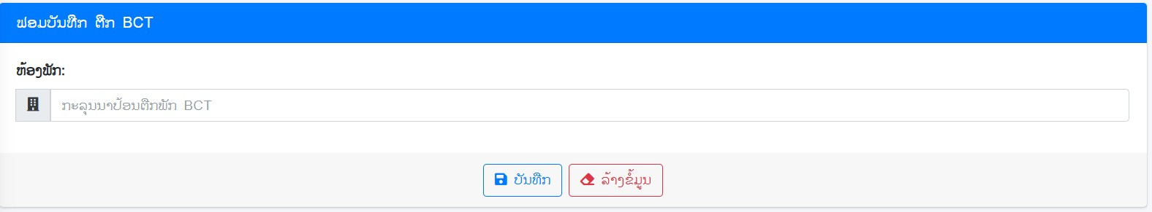
ຂັ້ນຕອນການທຳງານ (Flowchart) ຟອມຕືກພັກ
ເລີ່ມຕົ້ນ ຊື່ຕືກ ຖ້າຫາປ້ອນຂໍ້ມູນຄົບແລ້ວ ໂປຣແກມຈະກວດສອບເບີ່ງວ່າ ຂໍ້ມູນທີ່ປ້ອນນັ້ນຖືກຜິດ ຖ້າຸຖືກຈະເຂົ້າສູ່ລະບົບ ຖ້າຜິດ ແມ່ນຈະໄດ້ປ້ອນໃໝ່
ກວດສອບ
ເຂົ້າສູ່ລະບົບ
ສິ້ນສຸດ
ເລີ່ມຕົ້ນstart
ຕືກພັກ
ບໍ່ຄົບຖ້ວນ
ຖ້າຖືກຕ້ອງ ຫຼື ຄົບຖ້ວນ

ແບບຟອມຫ້ອງພັກ
ແບບຟອມນີ້ສ້າງຂື້ນມາເພື່ອປ້ອນຂໍ້ມູນຕືກພັກ
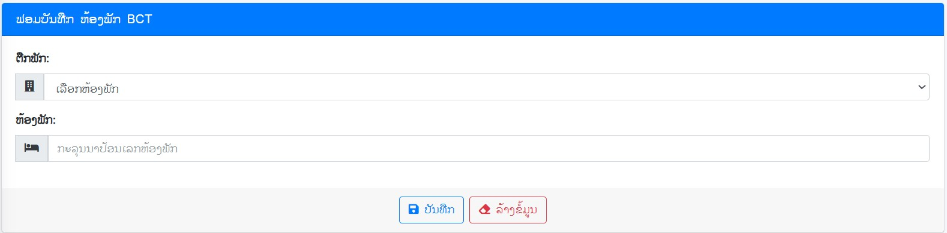

ຂັ້ນຕອນການທຳງານ (Flowchart) ຫ້ອງພັກ
ເລີ່ມຕົ້ນ ຊື່ຫ້ອງ ຖ້າຫາປ້ອນຂໍ້ມູນຄົບແລ້ວ ໂປຣແກມຈະກວດສອບເບີ່ງວ່າ ຂໍ້ມູນທີ່ປ້ອນນັ້ນຖືກຜິດ ຖ້າຸຖືກຈະເຂົ້າສູ່ລະບົບ ຖ້າຜິດ ແມ່ນຈະໄດ້ປ້ອນໃໝ່

ກວດສອບ
ເຂົ້າສູ່ລະບົບ
ສິ້ນສຸດ
ເລີ່ມຕົ້ນstart
ຊື່ຫ້ອງ
ບໍ່ຄົບຖ້ວນ
ຖ້າຖືກຕ້ອງ ຫຼື ຄົບຖ້ວນ

ແບບຟອມປະຫວັດນັກສືກສາ
ແບບຟອມນີ້ສ້າງຂື້ນມາເພື່ອປ້ອນຂໍ້ມູນປະຫວັດນັກສືກສາ
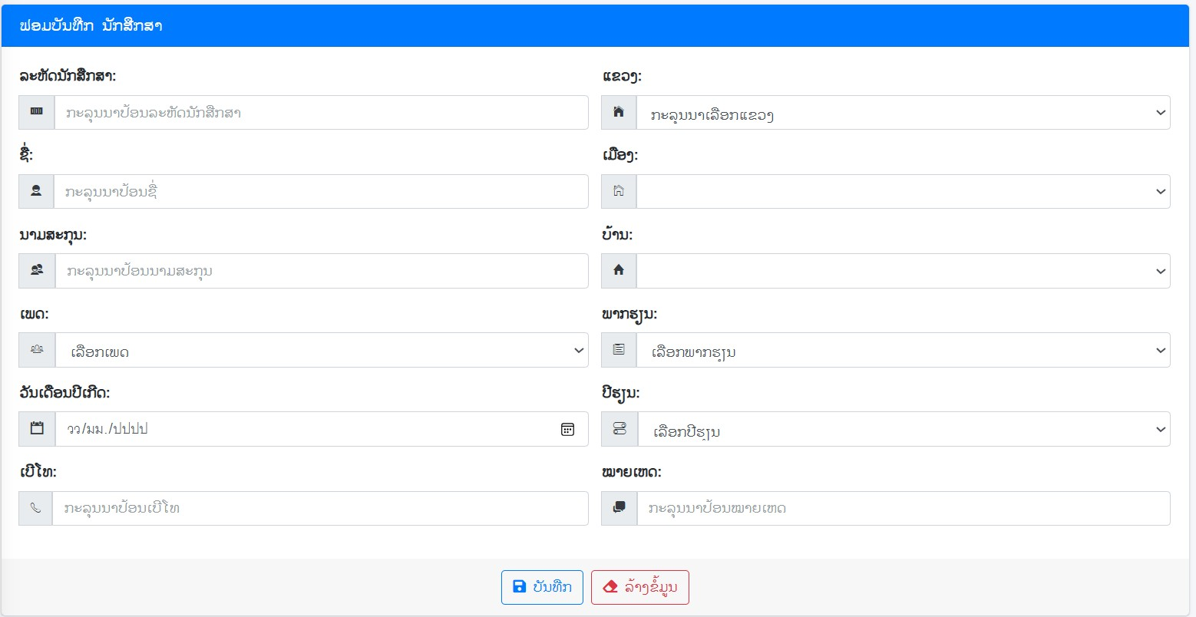

ຂັ້ນຕອນການທຳງານ (Flowchart) ຟອມປະຫວັດນັກສືກສາ
ເລີ່ມຕົ້ນ ລະຫັດນັກສືກສາ,ຊື່,ນາມສະກຸນ,ເພດ,ວັນເດືອນປີເກີດ ຖ້າຫາປ້ອນຂໍ້ມູນຄົບແລ້ວ ໂປຣແກມຈະກວດສອບເບີ່ງວ່າ ຂໍ້ມູນທີ່ປ້ອນນັ້ນຖືກຜິດ ຖ້າຸຖືກຈະເຂົ້າສູ່ລະບົບ ຖ້າຜິດ ແມ່ນຈະໄດ້ປ້ອນໃໝ່

ເລີ່ມຕົ້ນstart
ບໍ່ຄົບຖ້ວນ
ຖ້າຖືກຕ້ອງ ຫຼື ຄົບຖ້ວນ

ລະຫັດນັກສືກສາ
ເລືອກແຂວງ

ຊື່
ເລືອກເມືອງ
ນາມສະກຸນ
ເລືອກບານ

ເລືອກເພດ
ພາກຮຽນ

ວັນເດືອນປີເກີດ
ປີຮຽນ

ເບີໂທ
ໝາຍເຫດ

ກວດສອບ
ເຂົ້າສູ່ລະບົບ
ສິ້ນສຸດ

ແບບຟອມນັກສືກສາເຂົ້າພັກ
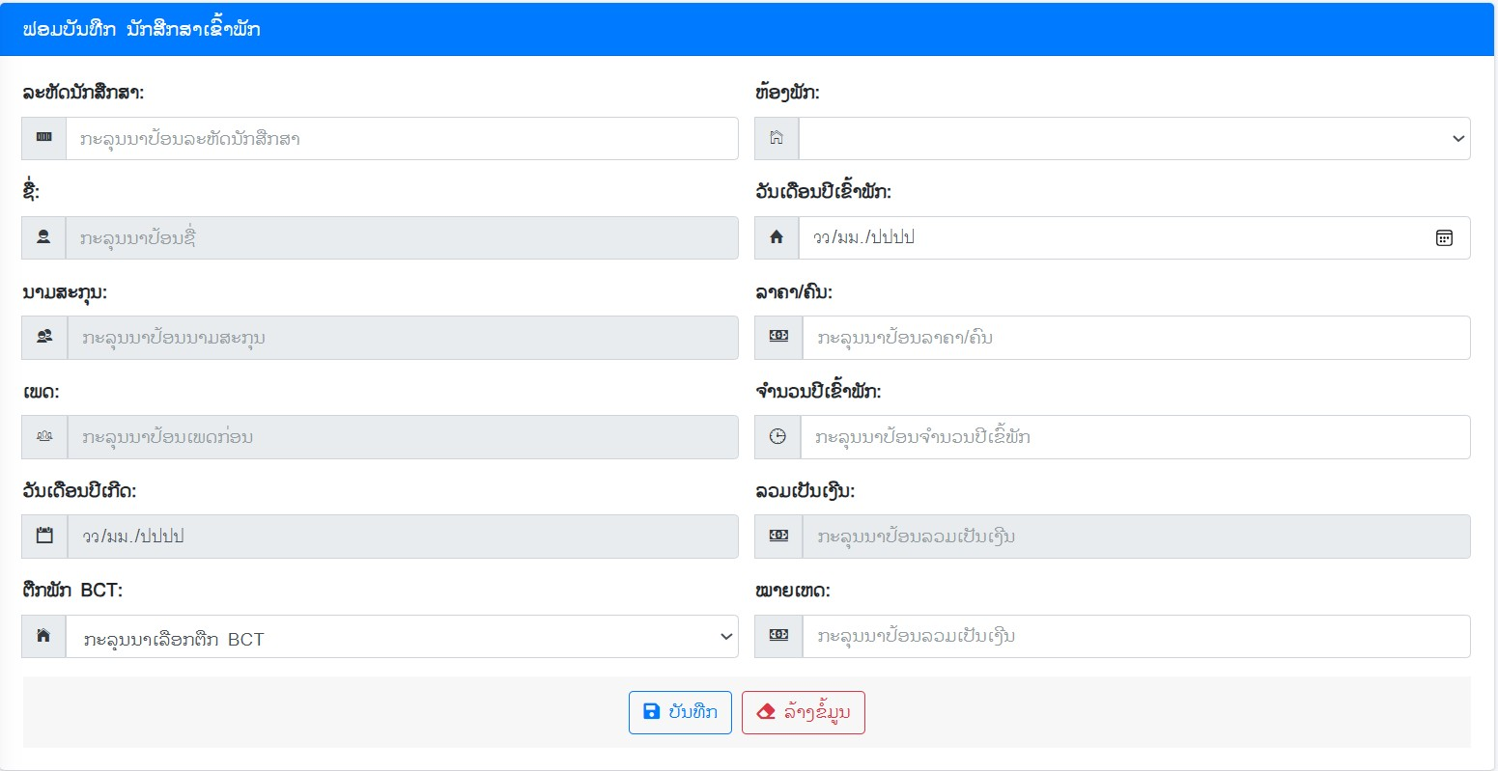
ແບບຟອມນີ້ສ້າງຂື້ນມາເພື່ອປ້ອນຂໍ້ມູນນັກສືກສາເຂົ້າພັກ
ຂັ້ນຕອນການທຳງານ (Flowchart) ຟອມປະຫວັດນັກສືກສາ
ເລີ່ມຕົ້ນ ລະຫັດນັກສືກສາ,ຊື່,ນາມສະກຸນ,ເພດ,ວັນເດືອນປີເກີດ ຖ້າຫາປ້ອນຂໍ້ມູນຄົບແລ້ວ ໂປຣແກມຈະກວດສອບເບີ່ງວ່າ ຂໍ້ມູນທີ່ປ້ອນນັ້ນຖືກຜິດ ຖ້າຸຖືກຈະເຂົ້າສູ່ລະບົບ ຖ້າຜິດ ແມ່ນຈະໄດ້ປ້ອນໃໝ່
ກວດສອບ
ເຂົ້າສູ່ລະບົບ
ສິ້ນສຸດ
ເລີ່ມຕົ້ນstart
ລະຫັດນັກສືກສາ
ເລືອກຕືກ
ເລືອກຫ້ອງພັກ
ວັນເດືອນປີເຂົ້າພັກ
ລາຄາ
ຫ້ອງພັກ
ຈຳປີເຂົ້າພັກ
ລວມເປັນເງີນ
ໝາຍເຫດ

ບໍ່ຄົບຖ້ວນ

ຖ້າຖືກຕ້ອງ ຫຼື ຄົບຖ້ວນ

ແບບຟອມນັກສືກສາຍ້າຍອອກ
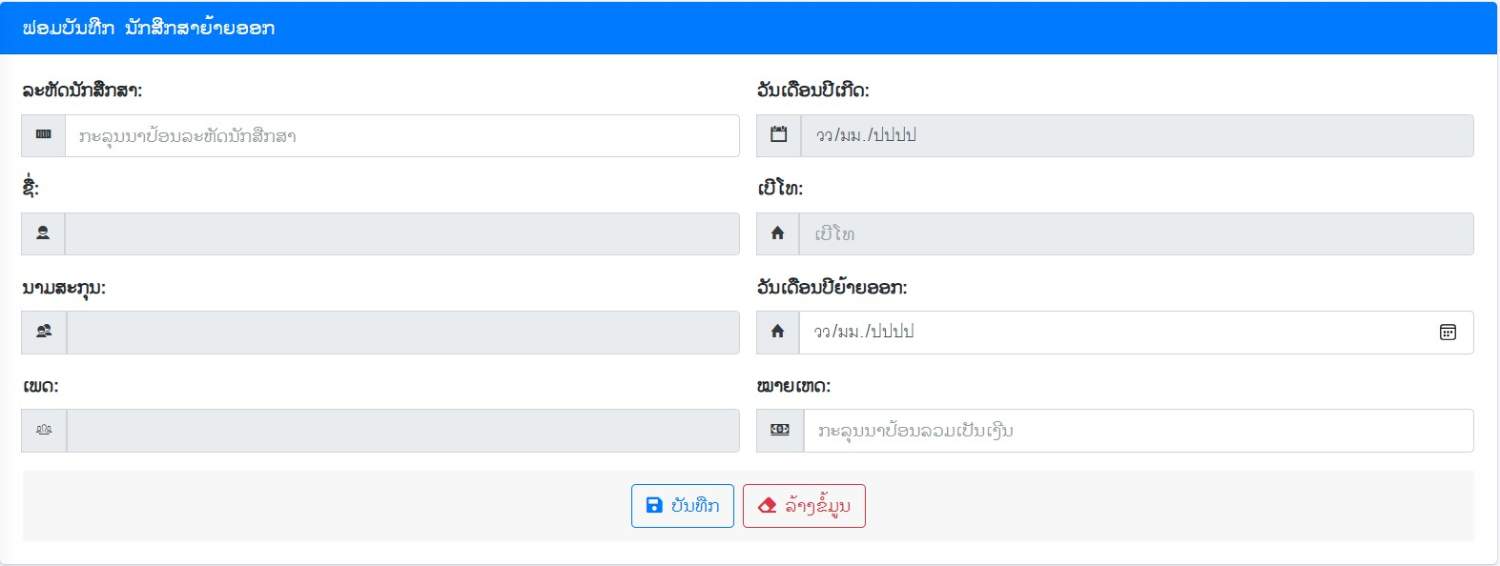
ແບບຟອມນີ້ສ້າງຂື້ນມາເພື່ອປ້ອນຂໍ້ມູນນັກສືກສາຍ້າຍອອກ

ກວດສອບ
ເຂົ້າສູ່ລະບົບ
ສິ້ນສຸດ
ເລີ່ມຕົ້ນstart
ລະຫັດນັກສືກສາ
ບໍ່ຄົບຖ້ວນ
ຖ້າຖືກຕ້ອງ ຫຼື ຄົບຖ້ວນ
ວັນເດືອນປີຍ້າຍອອກ
ໝາຍເຫດ

ຂັ້ນຕອນການທຳງານ (Flowchart) ຟອມນັກສືກສາຍ້າຍອອກ
ເລີ່ມຕົ້ນ ລະຫັດນັກສືກສາ,ວັນເດືອນປີຍ້າຍອອກ,ໝາຍເຫດ ຖ້າຫາປ້ອນຂໍ້ມູນຄົບແລ້ວ ໂປຣແກມຈະກວດສອບເບີ່ງວ່າ ຂໍ້ມູນທີ່ປ້ອນນັ້ນຖືກຜິດ ຖ້າຸຖືກຈະເຂົ້າສູ່ລະບົບ ຖ້າຜິດ ແມ່ນຈະໄດ້ປ້ອນໃໝ່

ແບບຟອມນັກສືກສາຈອງຫ້ອງພັກ
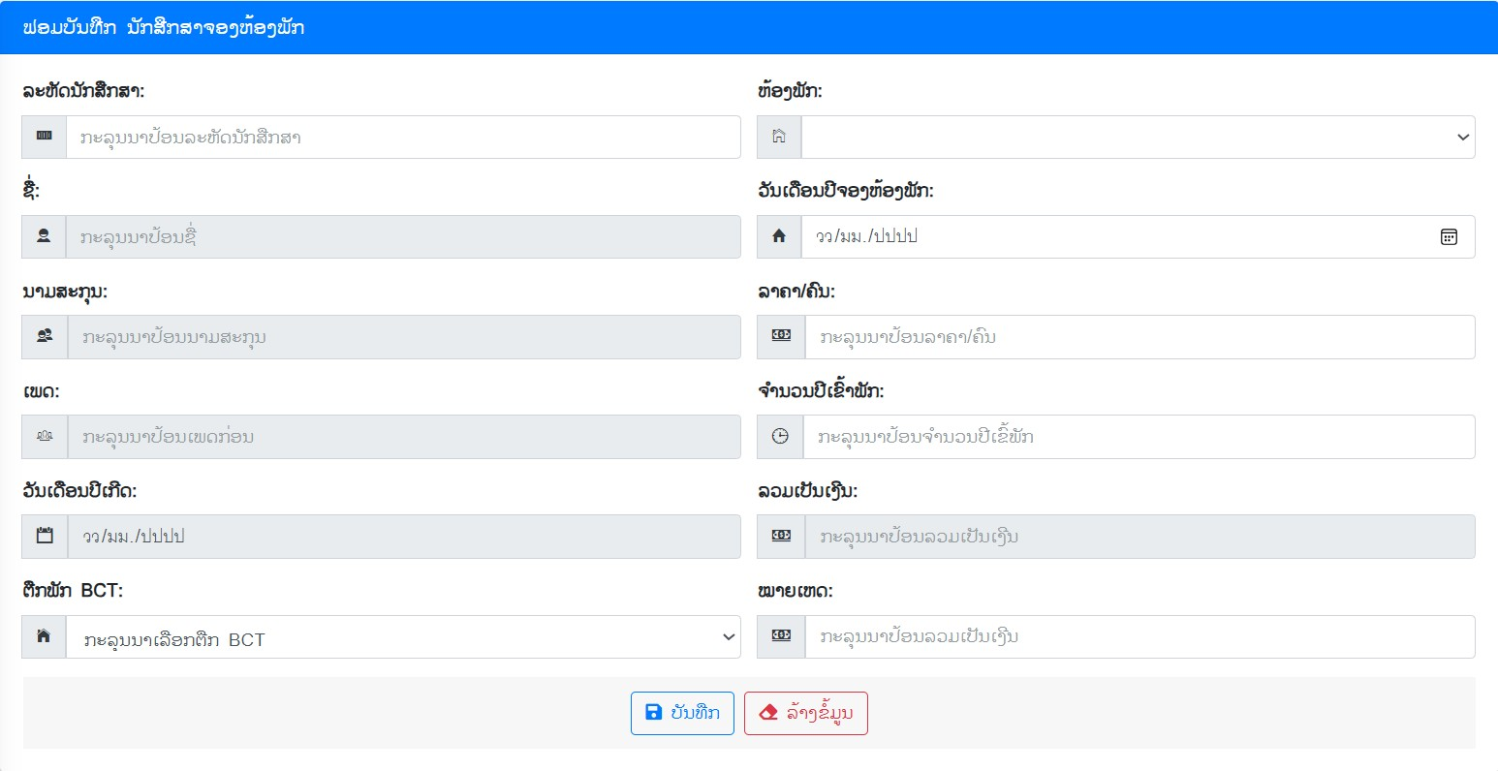
ແບບຟອມນີ້ສ້າງຂື້ນມາເພື່ອປ້ອນຂໍ້ມູນນັກສືກສາຈອງຫ້ອງພັກ
ຂັ້ນຕອນການທຳງານ (Flowchart) ຟອມສືກສາຈອງຫ້ອງພັກ
ເລີ່ມຕົ້ນ ລະຫັດນັກສືກສາ,ເລືອກຕືກ,ເລືອກຫ້ອງ,ວັນເດືອນປີຈອງ,ລາຄາ,ຫ້ອງພັກ,ຈຳນວນປີເຂົ້າພັກ,ລວມເປັນເງີນ,ໝາຍເຫດ ຖ້າຫາປ້ອນຂໍ້ມູນຄົບແລ້ວ ໂປຣແກມຈະກວດສອບເບີ່ງວ່າ ຂໍ້ມູນທີ່ປ້ອນນັ້ນຖືກຜິດ ຖ້າຸຖືກຈະເຂົ້າສູ່ລະບົບ ຖ້າຜິດ ແມ່ນຈະໄດ້ປ້ອນໃໝ່
ກວດສອບ
ເຂົ້າສູ່ລະບົບ
ສິ້ນສຸດ
ເລີ່ມຕົ້ນstart
ລະຫັດນັກສືກສາ
ເລືອກຕືກ
ເລືອກຫ້ອງພັກ
ວັນເດືອນປີຈອງ
ລາຄາ
ຫ້ອງພັກ
ຈຳນວນປີເຂົ້າພັກ
ລວມເປັນເງີນ
ໝາຍເຫດ

ແບບຟອມແຂວງ
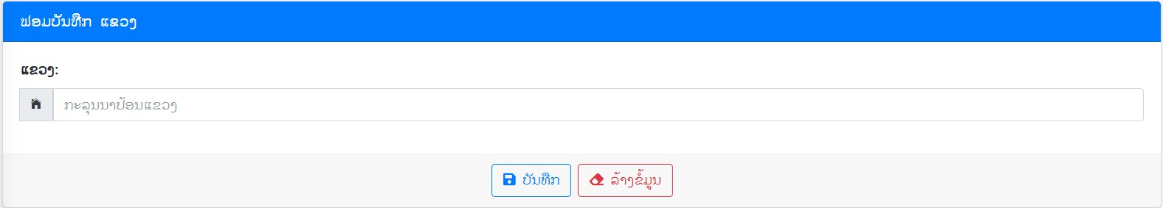
ແບບຟອມນີ້ສ້າງຂື້ນມາເພື່ອປ້ອນຂໍ້ມູນແຂວງ

ຂັ້ນຕອນການທຳງານ (Flowchart) ຟອມແຂວງ
ເລີ່ມຕົ້ນ ຊື່ແຂວງ ຖ້າຫາປ້ອນຂໍ້ມູນຄົບແລ້ວ ໂປຣແກມຈະກວດສອບເບີ່ງວ່າ ຂໍ້ມູນທີ່ປ້ອນນັ້ນຖືກຜິດ ຖ້າຸຖືກຈະເຂົ້າສູ່ລະບົບ ຖ້າຜິດ ແມ່ນຈະໄດ້ປ້ອນໃໝ່
ກວດສອບ
ເຂົ້າສູ່ລະບົບ
ສິ້ນສຸດ
ເລີ່ມຕົ້ນstart
ຊື່ແຂວງ
ບໍ່ຄົບຖ້ວນ
ຖ້າຖືກຕ້ອງ ຫຼື ຄົບຖ້ວນ

3.2.10. ແບບຟອມເມືອງ
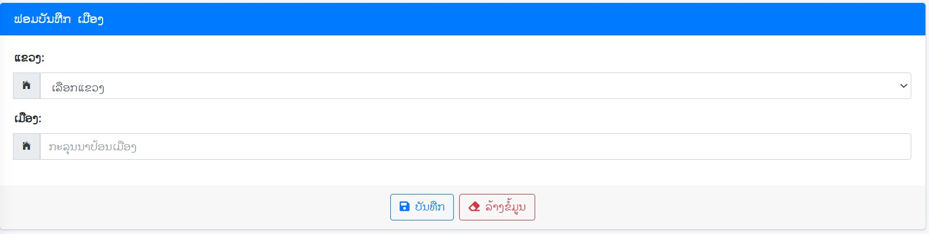
ແບບຟອມນີ້ສ້າງຂື້ນມາເພື່ອປ້ອນຂໍ້ມູນເມືອງ

ຂັ້ນຕອນການທຳງານ (Flowchart) ຟອມເມືອງ
ເລີ່ມຕົ້ນ ເລືອກແຂວງ,ຊື່ເມືອງ ຖ້າຫາປ້ອນຂໍ້ມູນຄົບແລ້ວ ໂປຣແກມຈະກວດສອບເບີ່ງວ່າ ຂໍ້ມູນທີ່ປ້ອນນັ້ນຖືກຜິດ ຖ້າຸຖືກຈະເຂົ້າສູ່ລະບົບ ຖ້າຜິດ ແມ່ນຈະໄດ້ປ້ອນໃໝ່
ກວດສອບ
ເຂົ້າສູ່ລະບົບ
ສິ້ນສຸດ
ເລີ່ມຕົ້ນstart
ເລືອກແຂວງ
ບໍ່ຄົບຖ້ວນ
ຖ້າຖືກຕ້ອງ ຫຼື ຄົບຖ້ວນ
ຊື່ເມືອງ

ແບບຟອມບ້ານ
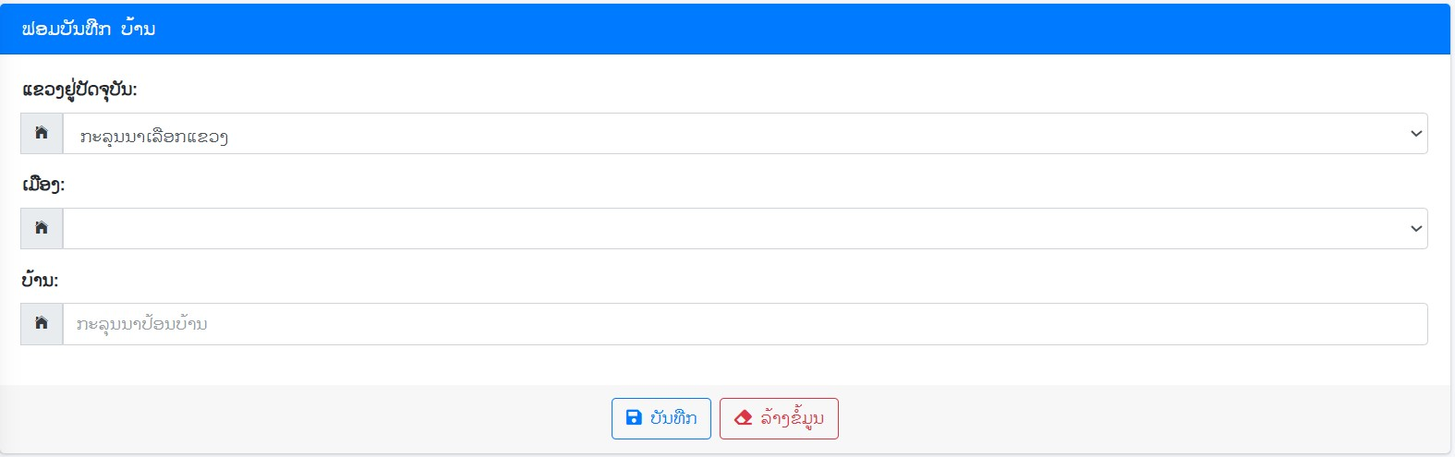
ແບບຟອມນີ້ສ້າງຂື້ນມາເພື່ອປ້ອນຂໍ້ມູນບ້ານ
ຂັ້ນຕອນການທຳງານ (Flowchart) ຟອມບ້ານ
ເລີ່ມຕົ້ນ ເລືອກແຂວງ,ເລືອກເມືອງ,ຊື່ບ້ານ ຖ້າຫາປ້ອນຂໍ້ມູນຄົບແລ້ວ ໂປຣແກມຈະກວດສອບເບີ່ງວ່າ ຂໍ້ມູນທີ່ປ້ອນນັ້ນຖືກຜິດ ຖ້າຸຖືກຈະເຂົ້າສູ່ລະບົບ ຖ້າຜິດ ແມ່ນຈະໄດ້ປ້ອນໃໝ່

ກວດສອບ
ເຂົ້າສູ່ລະບົບ
ສິ້ນສຸດ
ເລີ່ມຕົ້ນstart
ເລືອກແຂວງ
ບໍ່ຄົບຖ້ວນ
ຖ້າຖືກຕ້ອງ ຫຼື ຄົບຖ້ວນ
ເລືອກເມືອງ
ຊື່ບ້ານ

ຄູ່ມືການນຳໃຊ້ໂປຣແກມ

ການເຂົ້າຫາໂປຣແກມ
ເລີ່ມຕົ້ນທຳອິດແມ່ນເປີດ ເວັບເບົາເຊີ (Web Browser) ໃດໜື່ງຂື້ນມາ ດັ່ງຮູບ


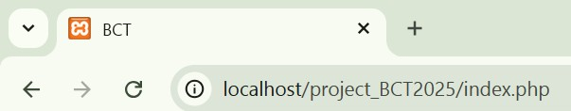
- ຫຼັງຈາກເປີດ ເວັບເບົາເຊີ ຂຶ້ນມາແລ້ວ ໃຫ້ພີມຄຳວ່າ: http://localhost/project_BCT2025/ ໃສ່ address bar ດັ່ງຮູບ
ພີມຄຳວ່າ: http://localhost/project_BCT2025/ ໃສ່ address bar ແລ້ວກົດ Enter

ໂປຣແກມເຂົ້າສູ່ລະບົບ ເພື່ອນຳໃຊ້ໂປຣແກມ
ພີມຊື່ຜູ້ໃຊ້ງານ ແລະ ລະຫັດຜ່ານ ໃສ່ຫ້ອງ ຊື່ຜູ້ໃຊ້ງານ,ລະຫັດຜ່ານ ແລ້ວກົດ ເຂົ້າສູ່ລະບົບເພື່ອມເຂົ້າໄປນຳໃຊ້ລະບົບ ຫໍພັກບິຊີທີ ສະເພາະຜູ້ລົງທະບຽນນຳໃຊ້ຈຶ່ງອະນຸຍາດໃຫ້ນຳໃຊ້ລະບົບໄດ້ ການລ໋ອກອິນຈະມີສອງຮູບແບບຄື: ການລ໋ອກອິນແບບຜູ້ບໍລິຫານ ແລະ ລ໋ອກອິນແບບຜູ້ໃຊ້ງານ ເຊີ່ງທັງສອງແບບ ຈະມີການໃຊ້ງານແຕກຕ່າງກັນພຽງເລັກນ້ອຍ ເຊັ່ນ ເຂົ້ານຳໃຊ້ໃນນາມຜູ້ບໍລິຫານ ຈຳະສາມາດ ບັນທືກ,ລົບ,ແກ້ໄຂ,ລົງທະບຽນຜູ້ນຳໃຊ້ໄດ້...ສ່ວນການນຳໃຊ້ໃນນາມຜູ້ນຳໃຊ້ທົ່ວໄປຈະສາມາດເບີ່ງລາຍລະອຽດທົ່ວໄປ ແລະ ຈະບໍ່ສາມາດລົງທະບຽນນຳໃຊ້ໃຫ້ພະນັກງານໄດ້.
- ປ້ອນຊື່ຜູ້ໃຊ້ງານ
- ປ້ອນລະຫັດຜ່ານ
3. ຄຣີກເຂົ້າສູ່ລະບົບ.
ການປ້ອນລະຫັດ ແລະ ຊື່ ແມ່ນຈະປ້ອນໃນນາມຜູ້ບໍລິຫານ ໜ້າຕາໂປຣແກມຈະອອກມາເປັນແບບນີ້:

ໜ້າຫຼັກຂອງໂປຣແກມ ລ໋ອກອິນຜູ້ບໍລິຫານ
ໜ້ານີ້ຈະສະແດງ ເມນູ ແລະ ລາຍງານ ຕ່າງໆເຊັ່ນ: ຕືກພັກ,ຫ້ອງພັກ,ນັກສືກສາທັງໝົດ,ນັກສືກສາຍ້າຍເຂົ້າ,ນັກສືກສາຍາຍອອກ,ສະຫຼຸບນັກສືກສາເຂົ້າພັກທັງໝົດ,ສະຫຼຸບນັກສືກສາຍ້າຍອອກທັງໝົດ
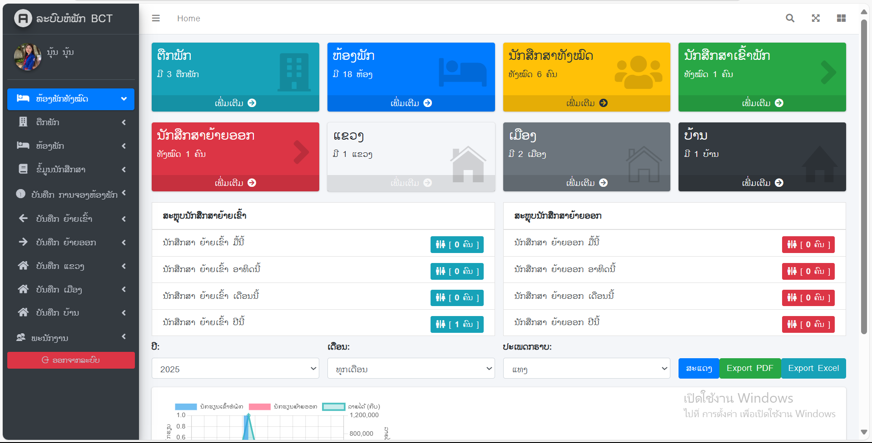

ຕືກພັກ
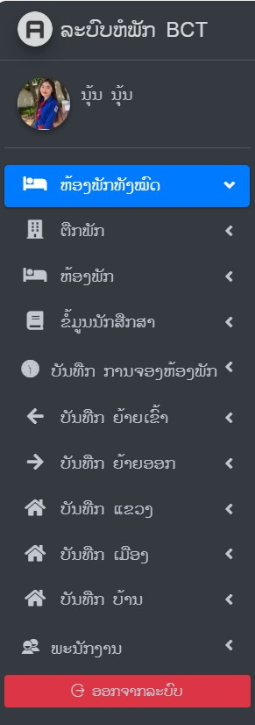
ຄຣິກໃສ່ປຸ່ມ ຟອມບັນທືກ ຈະໄດ້ໜ້າ ຟອມຂື້ນມາ

ຄຣິກໃສ່ປຸ່ມ ຕືກພັກ ຈະໄດ້ເມນູນີ້ຂື້ນມາ
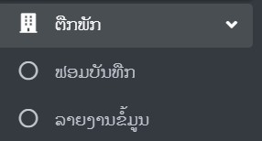



- ຂັ້ນຕອນການປ້ອນ ຂໍ້ມູນຂອງຟອມບັນທືກ ຂໍ້ມູນຕືກພັກ ຈະມີລາຍລະອຽດດັ່ງລຸ່ມນີ້:
- ຊື່ຕືກ
- ແລ້ວກົດປຸ່ມບັນທືກ
ຫຼັງຈາກບັນທືກສຳເລັດຈະກັບມາຫາໜ້າຟອມ ບັນທືກຕືກພັກ


ຄຣິກໃສ່ປຸ່ມ ລາຍງານຂໍ້ມູນ ຈະໄດ້ໜ້າລາຍງານຂື້ນມາ

- ຫຼັງຈາກນັ້ນຈະໄດ້ໜ້າລາຍງານຂໍ້ມູນອອກມາດັ່ງລຸ່ມນີ້:
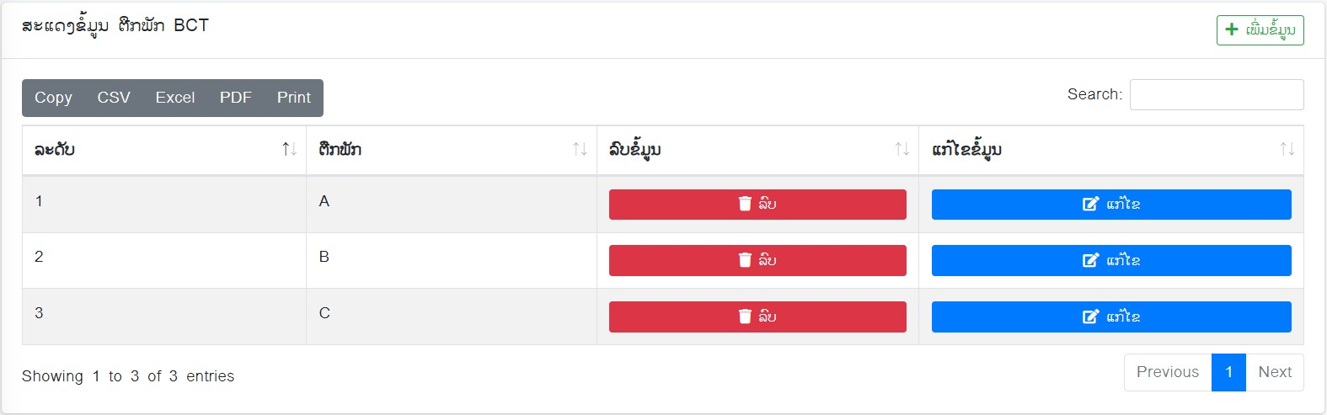


ຄຣິກໃສ່ປຸ່ມ ຫ້ອງພັກ ຈະໄດ້ເມນູຂື້ນມາ
ຄຣິກໃສ່ປຸ່ມ ຟອມບັນທືກ ຈະໄດ້ໜ້າ ຟອມຂື້ນມາ

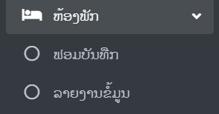



- ຂັ້ນຕອນການປ້ອນ ຂໍ້ມູນຂອງຟອມບັນທືກ ຂໍ້ມູນຕືກພັກ ຈະມີລາຍລະອຽດດັ່ງລຸ່ມນີ້:
- ເລືອກຕືກພັກ
- ຊື່ຫ້ອງພັກ
- ແລ້ວກົດປຸ່ມບັນທືກ
ຫຼັງຈາກບັນທືກສຳເລັດຈະກັບມາຫາໜ້າຟອມ ບັນທືກຕືກພັກ

ຄຣິກໃສ່ປຸ່ມ ລາຍງານຂໍ້ມູນ ຈະໄດ້ໜ້າລາຍງານຂື້ນມາ

- ຫຼັງຈາກນັ້ນຈະໄດ້ໜ້າລາຍງານຂໍ້ມູນອອກມາດັ່ງລຸ່ມນີ້:
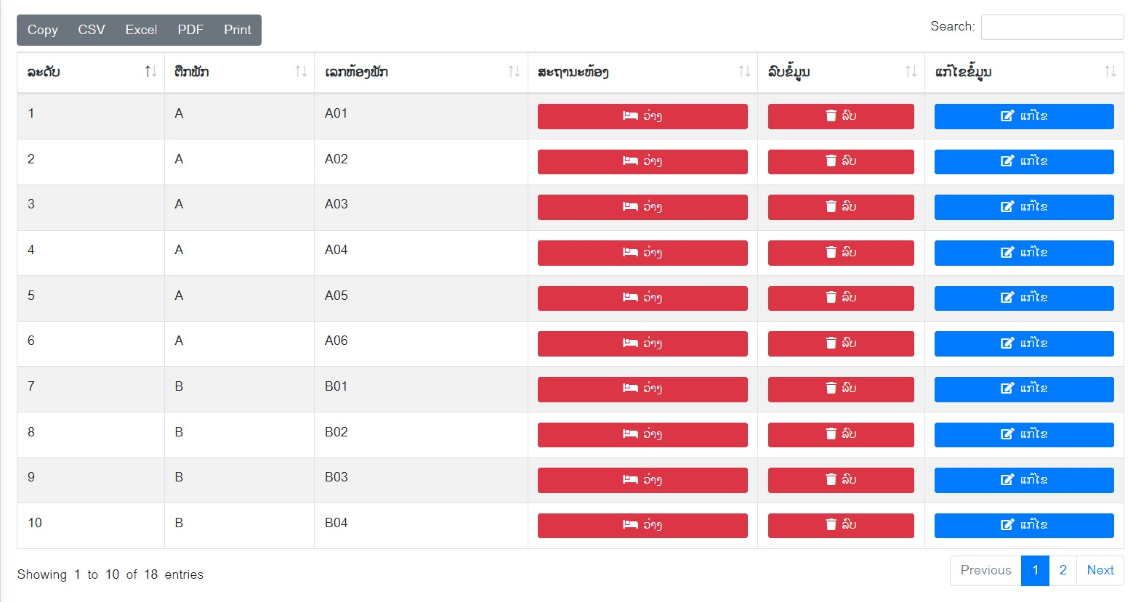

ປະຫວັດນັກສືກສາ

ຄຣິກໃສ່ປຸ່ມ ຟອມບັນທືກ ຈະໄດ້ໜ້າ ຟອມຂື້ນມາ
ຄຣິກໃສ່ປຸ່ມ ຂໍ້ມູນນັກສືກສາ ຈະໄດ້ເມນູຂື້ນມາ
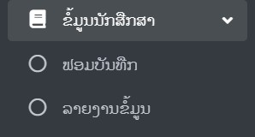


- ຂັ້ນຕອນການປ້ອນ ຂໍ້ມູນຂອງຟອມບັນທືກ ຂໍ້ມູນຕືກພັກ ຈະມີລາຍລະອຽດດັ່ງລຸ່ມນີ້:
- ລະຫັດນັກສືກສາ
- ຊື່
- ນາມສະກຸນ
- ເພດ
- ວັນເດືອນປີເກີດ
- ເບີໂທ
- ແຂວງ
- ເມືອງ
- ບ້ານ
- ພາກຮຽນ
- ປີຮຽນ
- ໝາຍເຫດ
- ແລ້ວກົດປຸ່ມບັນທືກ

ຫຼັງຈາກບັນທືກສຳເລັດຈະກັບມາຫາໜ້າຟອມ ບັນທືກຕືກພັກ
ຄຣິກໃສ່ປຸ່ມ ລາຍງານຂໍ້ມູນ ຈະໄດ້ໜ້າລາຍງານຂື້ນມາ

- ຫຼັງຈາກນັ້ນຈະໄດ້ໜ້າລາຍງານຂໍ້ມູນອອກມາດັ່ງລຸ່ມນີ້:
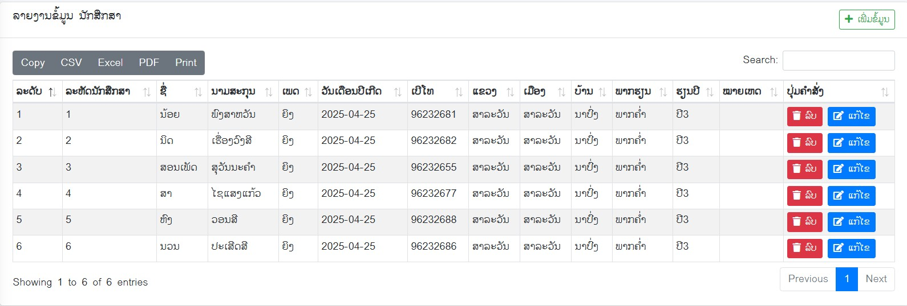

ນັກສືກສາ

ຄຣິກໃສ່ປຸ່ມ ບັນທືການຈອງ ຈະໄດເມນູຂື້ນມາ

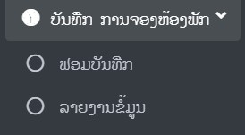
ຄຣິກໃສ່ປຸ່ມ ຟອມບັນທືກ ຈະໄດ້ໜ້າ ຟອມຂື້ນມາ



- ຂັ້ນຕອນການປ້ອນ ຂໍ້ມູນຂອງຟອມບັນທືກ ຂໍ້ມູນຕືກພັກ ຈະມີລາຍລະອຽດດັ່ງລຸ່ມນີ້:
- ລະຫັດນັກສືກສາ
- ເລືອກຕືກພັກ
- ຫ້ອງພັກ
- ລາຄາ
- ຈຳນວນປີເຂົ້າພັກ
- ລວມເປັນເງີນ
- ໝາຍເຫດ
- ແລ້ວກົດປຸ່ມບັນທືກ

ຫຼັງຈາກບັນທືກສຳເລັດຈະກັບມາຫາໜ້າຟອມ ບັນທືກຕືກພັກ
ຄຣິກໃສ່ປຸ່ມ ລາຍງານຂໍ້ມູນ ຈະໄດ້ໜ້າລາຍງານຂື້ນມາ

- ຫຼັງຈາກນັ້ນຈະໄດ້ໜ້າລາຍງານຂໍ້ມູນອອກມາດັ່ງລຸ່ມນີ້:

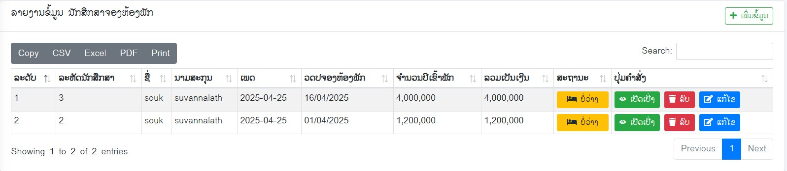

ນັກສືກສາເຂົ້າພັກ

ຄຣິກໃສ່ປຸ່ມ ຟອມບັນທືກ ຈະໄດ້ໜ້າ ຟອມບັນທືກຂື້ນມາ
ຄຣິກໃສ່ປຸ່ມ ບັນທືກຍ້າຍເຂົ້າ ຈະໄດ້ເມນູຂື້ນມາ

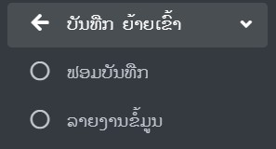


- ຂັ້ນຕອນການປ້ອນ ຂໍ້ມູນຂອງຟອມບັນທືກ ຂໍ້ມູນຕືກພັກ ຈະມີລາຍລະອຽດດັ່ງລຸ່ມນີ້:
- ລະຫັດນັກສືກສາ
- ເລືອກຕືກພັກ
- ຫ້ອງພັກ
- ວັນເດືອນປີເຂົ້າພັກ
- ລາຄາ
- ຈຳນວນປີເຂົ້າພັກ
- ລວມເປັນເງີນ
- ໝາຍເຫດ
- ແລ້ວກົດປຸ່ມບັນທືກ
ຫຼັງຈາກບັນທືກສຳເລັດຈະກັບມາຫາໜ້າຟອມ ບັນທືກຕືກພັກ
ຄຣິກໃສ່ປຸ່ມ ຟອມບັນທືກ ຈະໄດ້ໜ້າ ຟອມບັນທືກ ຂື້ນມາ


- ຫຼັງຈາກນັ້ນຈະໄດ້ໜ້າລາຍງານຂໍ້ມູນອອກມາດັ່ງລຸ່ມນີ້:
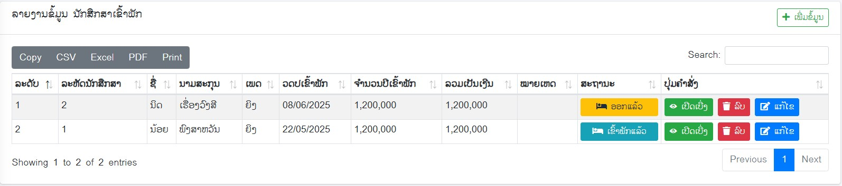

ນັກສືກສາຍ້າຍອອກ

ຄຣິກໃສ່ປຸ່ມ ຟອມບັນທືກ ຈະໄດ້ໜ້າ ຟອມບັນທືກຂື້ນມາ
ຄຣິກໃສ່ປຸ່ມ ບັນທືກຍ້າຍອອກ ຈະໄດ້ ເມນູຂື້ນມາ
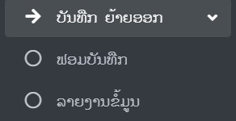



- ຂັ້ນຕອນການປ້ອນ ຂໍ້ມູນຂອງຟອມບັນທືກ ຂໍ້ມູນຕືກພັກ ຈະມີລາຍລະອຽດດັ່ງລຸ່ມນີ້:
- ລະຫັດນັກສືກສາ
- ວັເດືອນປີຍ້າຍອອກ
- ໝາຍເຫດ
- ແລ້ວກົດປຸ່ມບັນທືກ
ຫຼັງຈາກບັນທືກສຳເລັດຈະກັບມາຫາໜ້າຟອມ ບັນທືກຕືກພັກ

ຄຣິກໃສ່ປຸ່ມ ລາຍງານຂໍ້ມູນ ຈະໄດ້ໜ້າລາຍງານຂື້ນມາ

- ຫຼັງຈາກນັ້ນຈະໄດ້ໜ້າລາຍງານຂໍ້ມູນອອກມາດັ່ງລຸ່ມນີ້:
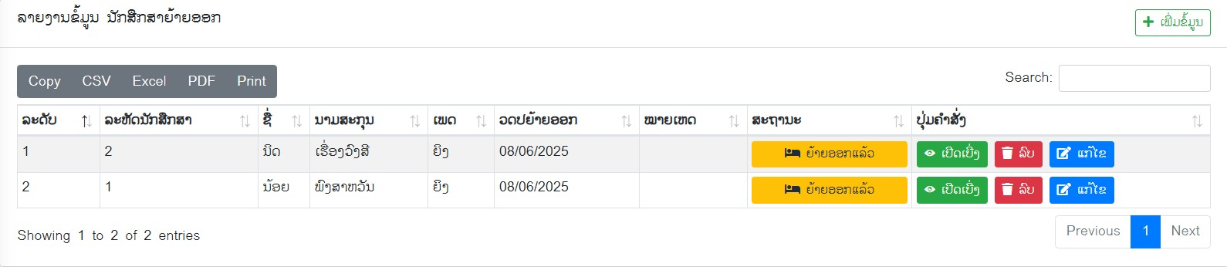

ແຂວງ

ຄຣິກໃສ່ປຸ່ມ ບັນທືກແຂວງ ຈະໄດ້ເມນູ ຂື້ນມາ
ຄຣິກໃສ່ປຸ່ມ ຟອມບັນທືກ ຈະໄດ້ໜ້າຟອມຂື້ນມາ
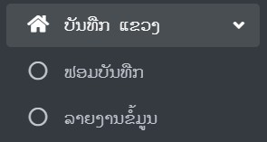


- ຂັ້ນຕອນການປ້ອນ ຂໍ້ມູນຂອງຟອມບັນທືກ ຂໍ້ມູນຕືກພັກ ຈະມີລາຍລະອຽດດັ່ງລຸ່ມນີ້:
- ຊື່ແຂວງ
- ແລ້ວກົດປຸ່ມບັນທືກ
ຫຼັງຈາກບັນທືກສຳເລັດຈະກັບມາຫາໜ້າຟອມ ບັນທືກຕືກພັກ


ຄຣິກໃສ່ປຸ່ມ ລາຍງານຂໍ້ມູນ ຈະໄດ້ໜ້າລາຍງານຂື້ນມາ

- ຫຼັງຈາກນັ້ນຈະໄດ້ໜ້າລາຍງານຂໍ້ມູນອອກມາດັ່ງລຸ່ມນີ້

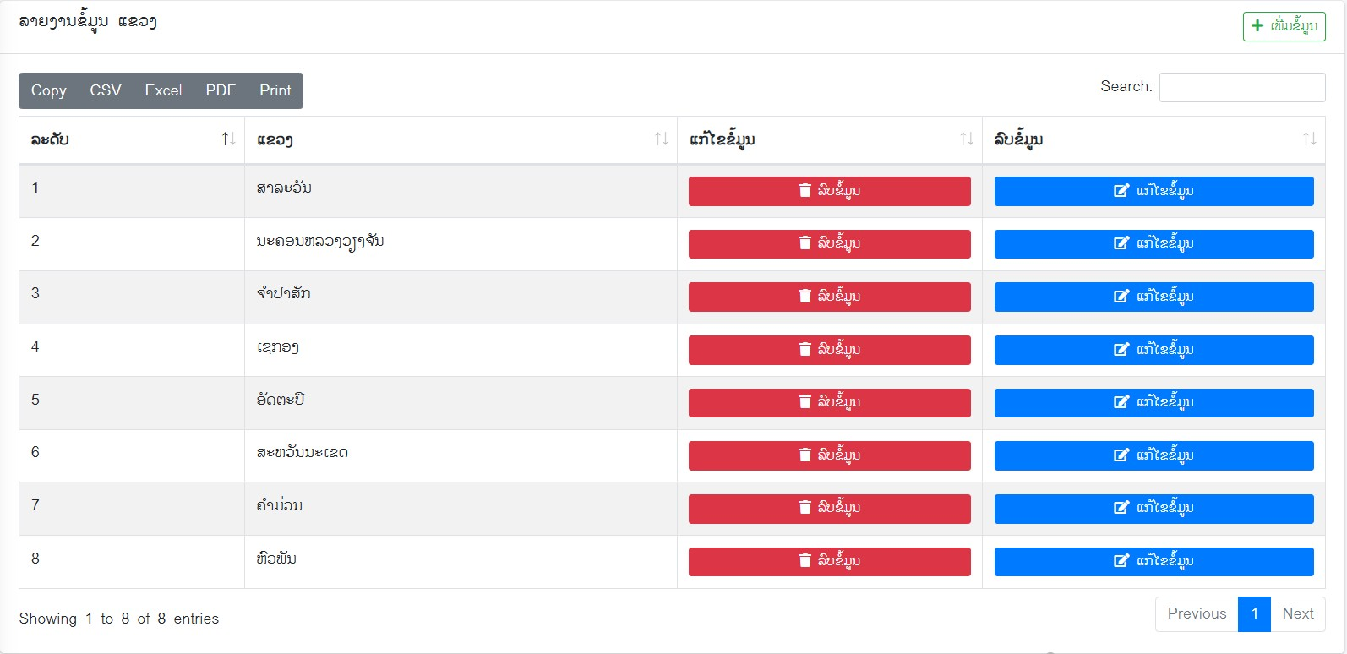

ເມືອງ

ຄຣິກໃສ່ປຸ່ມ ບັນທືກເມືອງ ຈະເມນູຂື້ນມາ
ຄຣິກໃສ່ປຸ່ມ ຟອມບັນທືກ ຈະໄດ້ໜ້າ ຟອມຂື້ນມາ

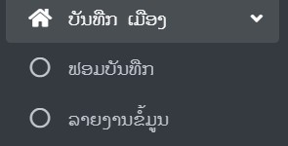


- ຂັ້ນຕອນການປ້ອນ ຂໍ້ມູນຂອງຟອມບັນທືກ ຂໍ້ມູນຕືກພັກ ຈະມີລາຍລະອຽດດັ່ງລຸ່ມນີ້:
- ຊື່ແຂວງ
- ແລ້ວກົດປຸ່ມບັນທືກ
ຫຼັງຈາກບັນທືກສຳເລັດຈະກັບມາຫາໜ້າຟອມ ບັນທືກຕືກພັກ

ຄຣິກໃສ່ປຸ່ມ ລາຍງານຂໍ້ມູນ ຈະໄດ້ໜ້າລາຍງານຂື້ນມາ

- ຫຼັງຈາກນັ້ນຈະໄດ້ໜ້າລາຍງານຂໍ້ມູນອອກມາດັ່ງລຸ່ມນີ້
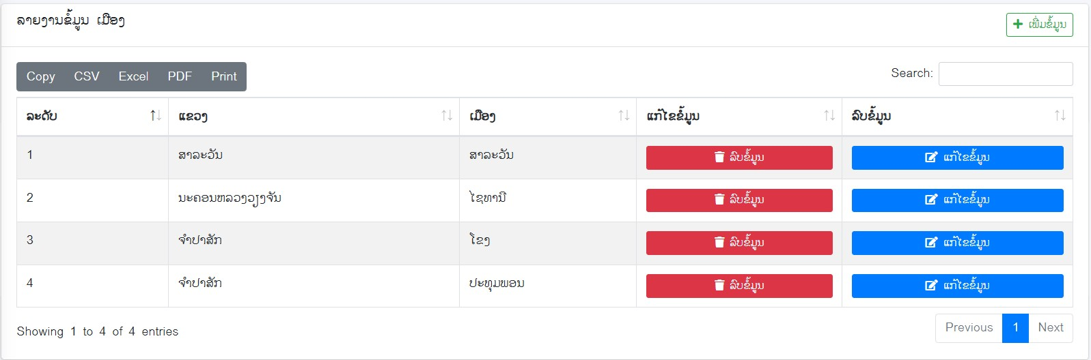

ບ້ານ

ຄຣິກໃສ່ປຸ່ມ ຟອມບັນທືກ ຈະໄດ້ໜ້າ ຟອມຂື້ນມາ

ຄຣິກໃສ່ປຸ່ມ ບັນທືກບ້ານ ເມນູຂື້ນມາ
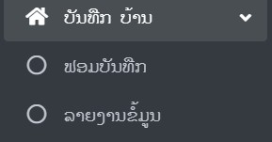


  - ຂັ້ນຕອນການປ້ອນ ຂໍ້ມູນຂອງຟອມບັນທືກ ຂໍ້ມູນຕືກພັກ ຈະມີລາຍລະອຽດດັ່ງລຸ່ມນີ້:
- ແຂວງ
- ເມືອງ
- ບ້ານ
- ແລ້ວກົດປຸ່ມບັນທືກ
ຫຼັງຈາກບັນທືກສຳເລັດຈະກັບມາຫາໜ້າຟອມ ບັນທືກຕືກພັກ
ຄຣິກໃສ່ປຸ່ມ ລາຍງານຂໍ້ມູນ ຈະໄດ້ໜ້າລາຍງານຂື້ນມາ


- ຫຼັງຈາກນັ້ນຈະໄດ້ໜ້າລາຍງານຂໍ້ມູນອອກມາດັ່ງລຸ່ມນີ້
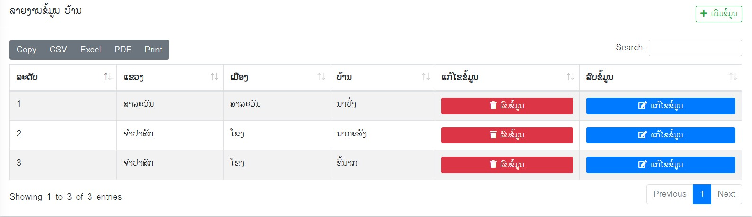

ພະນັກງານ

ຄຣິກໃສ່ປຸ່ມ ຟອມບັນທືກ ຈະໄດ້ໜ້າ ຟອມຂື້ນມາ
ຄຣິກໃສ່ປຸ່ມ ພະນັກງານ ເມນູຂື້ນມາ

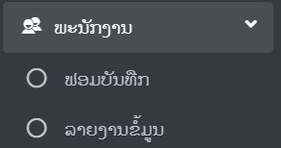


- ຂັ້ນຕອນການປ້ອນ ຂໍ້ມູນຂອງຟອມບັນທືກ ຂໍ້ມູນຕືກພັກ ຈະມີລາຍລະອຽດດັ່ງລຸ່ມນີ້:
- ຊື່
- ນາມສະກຸນ
- ເພດ
- ວັນເດືອນປີເກີດ
- ຊື່ຜູ້ໃຊ້ງານ
- ລະຫັດຜ່ານ
- ເບີໂທ
- ແຂວງ
- ເມືອງ
- ບ້ານ
- ສະຖານະ
- ແລ້ວກົດປຸ່ມບັນທືກ
ຫຼັງຈາກບັນທືກສຳເລັດຈະກັບມາຫາໜ້າຟອມ ບັນທືກຕືກພັກ
ຄຣິກໃສ່ປຸ່ມ ລາຍງານຂໍ້ມູນ ຈະໄດ້ໜ້າລາຍງານຂື້ນມາ


- ຫຼັງຈາກນັ້ນຈະໄດ້ໜ້າລາຍງານຂໍ້ມູນອອກມາດັ່ງລຸ່ມນີ້

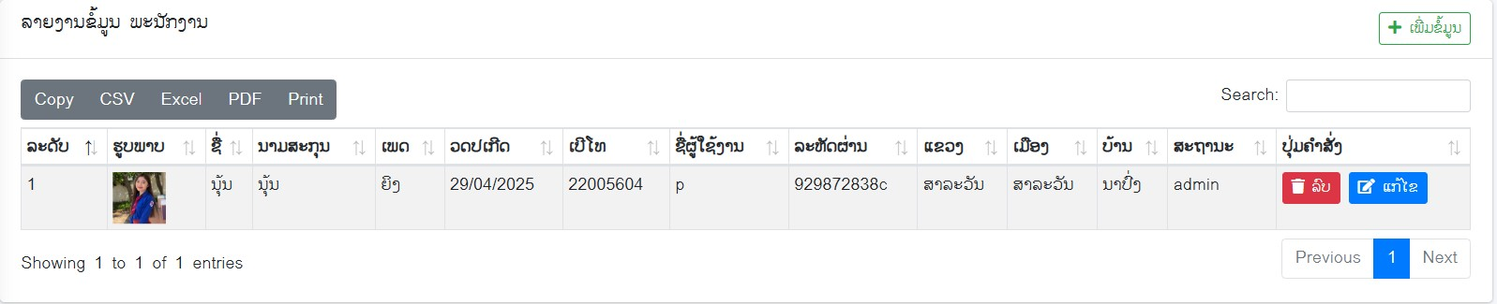

ອອກຈາກລະບົບ
ຄຣິກໃສ່ປຸ່ມນີ້ ຈະອອກຈາກລະບົບ ທັນທີ
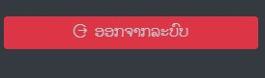

ຄໍາຂອບໃຈ

ພວກຂ້າພະເຈົ້າໃນນາມນັກສຶກສາ ວິທະຍາໄລ ບີຊີທີ ເພືອການສືສາດ້ານ ໄອທີ ໃນສາຂາວິຊາ ວິສາວະກໍາຊອບ ແວ, ມີຄວາມພາກພູມໃຈເປັນຢ່າງຍິ່ງໃນການຂຽນບົດໂຄງການຈົບຊັ້ນໃນຄັ້ງນີ້. ແຕ່ຄວາມສໍາເລັດດັ່ງກ່າວຈະສໍາເລັດໄດ້ ດ້ວຍດີ ພວກຂ້າພະເຈົ້າສະແດງຄວາມເຄົາລົບນັບຖື ແລະ ຮູ້ບຸນຄຸນຢ່າງສູງມາຍັງຄະນະນໍາຂອງວິທະຍາໄລ ບີຊີທີ ຕະຫຼອດຮອດຄູອາຈານທຸກໆທ່ານພາຍໃນວິທະຍາໄລ ທີ່ໄດ້ທຸ້ມເທສະຕິປັນຍາໃນການຄົ້ນຄວ້າຫາຄວາມຮູ້ຕ່າງໆ ມາ ຖ່າຍທອດໃຫ້ແກ່ພວກຂ້າພະເຈົ້າຢ່າງບໍ່ອິດບໍ່ເມື່ອຍ ພ້ອມດຽວກັນນັ້ນຍັງໄດ້ສະແດງຄວາມຮູ້ບຸນຄຸນ ແລະ ຂອບໃຈມາ ຍັງບັນດາທ່ານທຸກໆພາກສ່ວນທີ່ໄດ້ໃຫ້ຄໍາແນະນໍາ ແລະ ໃຫ້ການຊ່ວຍເຫຼືອພວກຂ້າພະເຈົ້າດ້ວຍດີຕະຫຼອດມາ ໂດຍ ສະເພາະແມ່ນ ທ່ານອາຈານ ອຸດຕະມະ ບຸດພົມວິຫານ ທີ່ເປັນອາຈານທີປືກສາຊີ້ນໍາໆພາພວກຂ້າພະເຈົ້າໃນການຂຽນບົດ ໂຄງການຈົບຊັ້ນໃນຄັ້ງນີ້ ພວກຂ້າພະເຈົ້າຂໍຂອບໃຈມາຍັງ ອໍານວນການ ວິທະຍາໄລ ບີຊີທີ ເພື່ອການສຶກສາດ້ານໄອທີ ທີ່ ໄດ້ອໍານວຍຄວາມສະດວກທຸກຢ່າງພ້ອມຂໍ້ມູນຫຼັກໆໃນການເກັບກໍາຂໍ້ມູນມາຂຽນບົດໃນຄັ້ງນີ້ ແລະ ຍັງສະຫຼະເວລາອັນມີຄ່າໃນການອະທິບາຍບັນຫາທີ່ພວກຂ້າພະເຈົ້າບໍ່ທັນເຂົ້າໃຈດີເທົ່າທີ່ຄວນເພື່ອປະກອບສ່ວນໃຫ້ບົດໂຄງການຈົບຊັ້ນເຫຼັ້ມນີ້.ສຸດທ້າຍນີ້ຂ້າພະເຈົ້າຂໍອວຍໄຊອວຍພອນອັນປະເສີດມາຍັງທຸກທ່ານທີ່ໃຫ້ຄວາມຮ່ວມມື. ໃຫ້ຄວາມສະດວກແລະ ຊ່ວຍເຫຼືອຂ້າພະເຈົ້າທຸກປະການຂໍໃຫ້ທຸກທ່ານ ມີແຕ່ຄວາມສຸກ ແລະ ປະສົບຜົນສໍາເລັດໃນຫນ້າທີ່ວຽກງານ ແລະ ມີຄວາມຜາສຸກໃນຊີວິດສ່ວນຕົວ ແລະ ສ່ວນລວມຂອງທ່ານຕະຫຼອດໄປດ້ວນເທີ້ນ.

